REVISI ANWAR MUJAROBAT — Syeikh Basyir
BATCH 02 V2 — HAL 09–13 — 9 KETENTUAN FINAL
Faedah Muhriqah (2 hal) + Faedah Qathi'ah (2 hal) + Zajr Qathi' (1 hal) • 2 Wafaq FINAL 300 DPI • Sumber Tunggal rajah_anwar_FINAL_300DPI/
— — — — —
KETERANGAN | RINCIAN
Sumber PDF | anwar_mujarobat_asli.pdf 65 hal — Hal PDF 09–13/65
Scan 300 DPI | rajah_anwar_v2_300/hal09_300dpi.png (1.6M) • hal10 1.2M • hal11 840KB • hal12 687KB • hal13 780KB — 3300×2550, latar kuning krem
Wafaq sumber tunggal | rajah_anwar_FINAL_300DPI/ 15 file 1.2M total — Batch02 pakai 2 FINAL: IMG_20261025_072854.jpg (59KB, 435×370) & IMG_20261025_073117.jpg (80KB, 683×263) — 300 DPI, latar putih, tanpa compress, jangan crop ulang
Template 9 Ketentuan | (1) Arab Full Harokat (2) Nahwu-Sharaf (3) 3 Hukum Washal (4) Latin Kemenag (5) Terjemahan (6) Syarah (7) Khususiyah & Tata Cara (8) Struktur Kitab (9) Crop 300 DPI FINAL
Tanggal / Cabang | 25 Okt 2026 — arena/4a8b9c56-kitab → PR #13 MERGED 428ff38 (main 2a0af22) — NEXT: arena/7021a54a-kitab DOCX preview
File MD | REVISI_BATCH_02_V2_9KETENTUAN__HAL09-13.md — 55.099 bytes, 323 baris — Gaya: akademik harfiah (Arab → Latin Kemenag → baku), matan murni tanpa Tanbih Syar'i

RINGKASAN BATCH 02 V2 — 5 Halaman — 2 Wafaq FINAL
- HAL 09: Faedah Muhriqah 1/2 — teori mazj (ا هـ ط م ك س ق) + taksir ilā al-makhraj ma'a tarkihi — genap→baris 2 / ganjil→baris 3 — 3 waraqāt + sidr/qaranful/mustakā — pintu Faedah 02.
- HAL 10: Faedah Muhriqah 2/2 — FINAL contoh Hasan bin Ruqayyah 158 → Hinqāyīl (ن ح ق) + Jadwal 5×15 (4 sudut حنقاييل merah) + Qasam Thaktsāyīl/'Awtsāyīl/Fahghāyīl + Āhyā Syarāhyā + Yasin 53 + Buruj — Gambar 2.1 FINAL 59KB 435×370.
- HAL 11: Faedah Qāthi'ah 1/2 — teori terapi Mass + Dafā'in — 5 ayat: Syams, Ikhlāsh, Nūr 35, Hajj 27, Jinn — bejana baru mawar/za'faran/misk — mahw hujan > sumur tersembunyi — Isya kecuali Rabu/Sabtu.
- HAL 12: Faedah Qāthi'ah 2/2 — FINAL Wafaq 3×3 angka (6000 |1209|18 /27|609|1191 /1200|9|618) kanan→kiri wāfaqakumullāh — wafaq 'adadi mu'addal khusus — Gambar 2.2 FINAL 80KB 683×263.
- HAL 13: Zajr Qāthi' 1/3 — 'ulwi vs suflī — 7 Mulūk tidak turun (nafsi rabbāni) — Taubah 46 7× pegang dahi nāzhir — syahadatain + Mushaf Mujādalah.
- Google Docs: 1IffC92Oc9hm4xBEAIGylAFzekJLQwvhkFFj3cFBrgqw end 282635 (+ test chunk) — MD repo lengkap, Docs chunked 6 segmen.
- PR #12 MERGED: https://github.com/fatimah86-dot/kitab/pull/12 (Wafaq FINAL inventory) — PR #13 MERGED: https://github.com/fatimah86-dot/kitab/pull/13 (Batch02 V2)
Preview total wafaq & contoh Hal08 / Hal16 / Hal20 —
Inventori rajah_anwar_FINAL_300DPI/ : 15 file JPG — 1.2 MB total — 300 DPI asli, latar putih tanpa compress. Contoh cross-ref: Hal08 (2 wafaq 4×4 ruhani + 5×5 mukhammas — FINAL crop_hal08_*.png di Batch01 V2 PR#12), Hal16 & Hal20 menunggu Batch03+ (akan pakai crop FINAL yang sama, markdown ![Wafaq Hal XX](rajah_anwar_FINAL_300DPI/...) + caption [Gambar X.X: ... — Crop Asli 300 DPI] + raw GitHub).

DAFTAR ISI — Batch02 V2 Hal09-13
- HAL 09 — Faedah Muhriqah Tharidah 1/2 — teori mazj-taksir ………………… 3
- HAL 10 — Faedah Muhriqah 2/2 — Jadwal & Qasam (Gambar 2.1 FINAL) … 7
- HAL 11 — Faedah Qathi'ah li 'Ilaj al-Mass 1/2 — 5 ayat ………………… 12
- HAL 12 — Faedah Qathi'ah 2/2 — Wafaq 3×3 (Gambar 2.2 FINAL) ……… 17
- HAL 13 — Zajr Qathi' li Akhdz al-'Ahd 1/3 — 'ulwi/suflī + Taubah46 … 20
- Lampiran — Full scan 300 DPI Hal09-13 + Manifest Wafaq FINAL ……… 24

HALAMAN 09 — FAEDAH MUHRIQAH THARIDAH 1/2 — فَائِدَةٌ مُحْرِقَةٌ طَارِدَةٌ لِلْجِنِّ وَالْمَرَدَةِ بِإِذْنِ اللهِ
Teori mazj-taksir — 7 huruf thabi'ah api-udara nurani • tanpa wafaq — teks teori saja
[HAL06-08] Faedah01 Maysarah → [HAL09] Faedah02 1/2 (mazj-taksir) → [HAL10] Contoh Hinqayil → [HAL11-12] Qathi'ah → [HAL13] Zajr
Full scan 300 DPI — hal09_300dpi.png (3300×2550, 1.51 MB, kuning krem) — arsip 300 DPI tanpa compress:
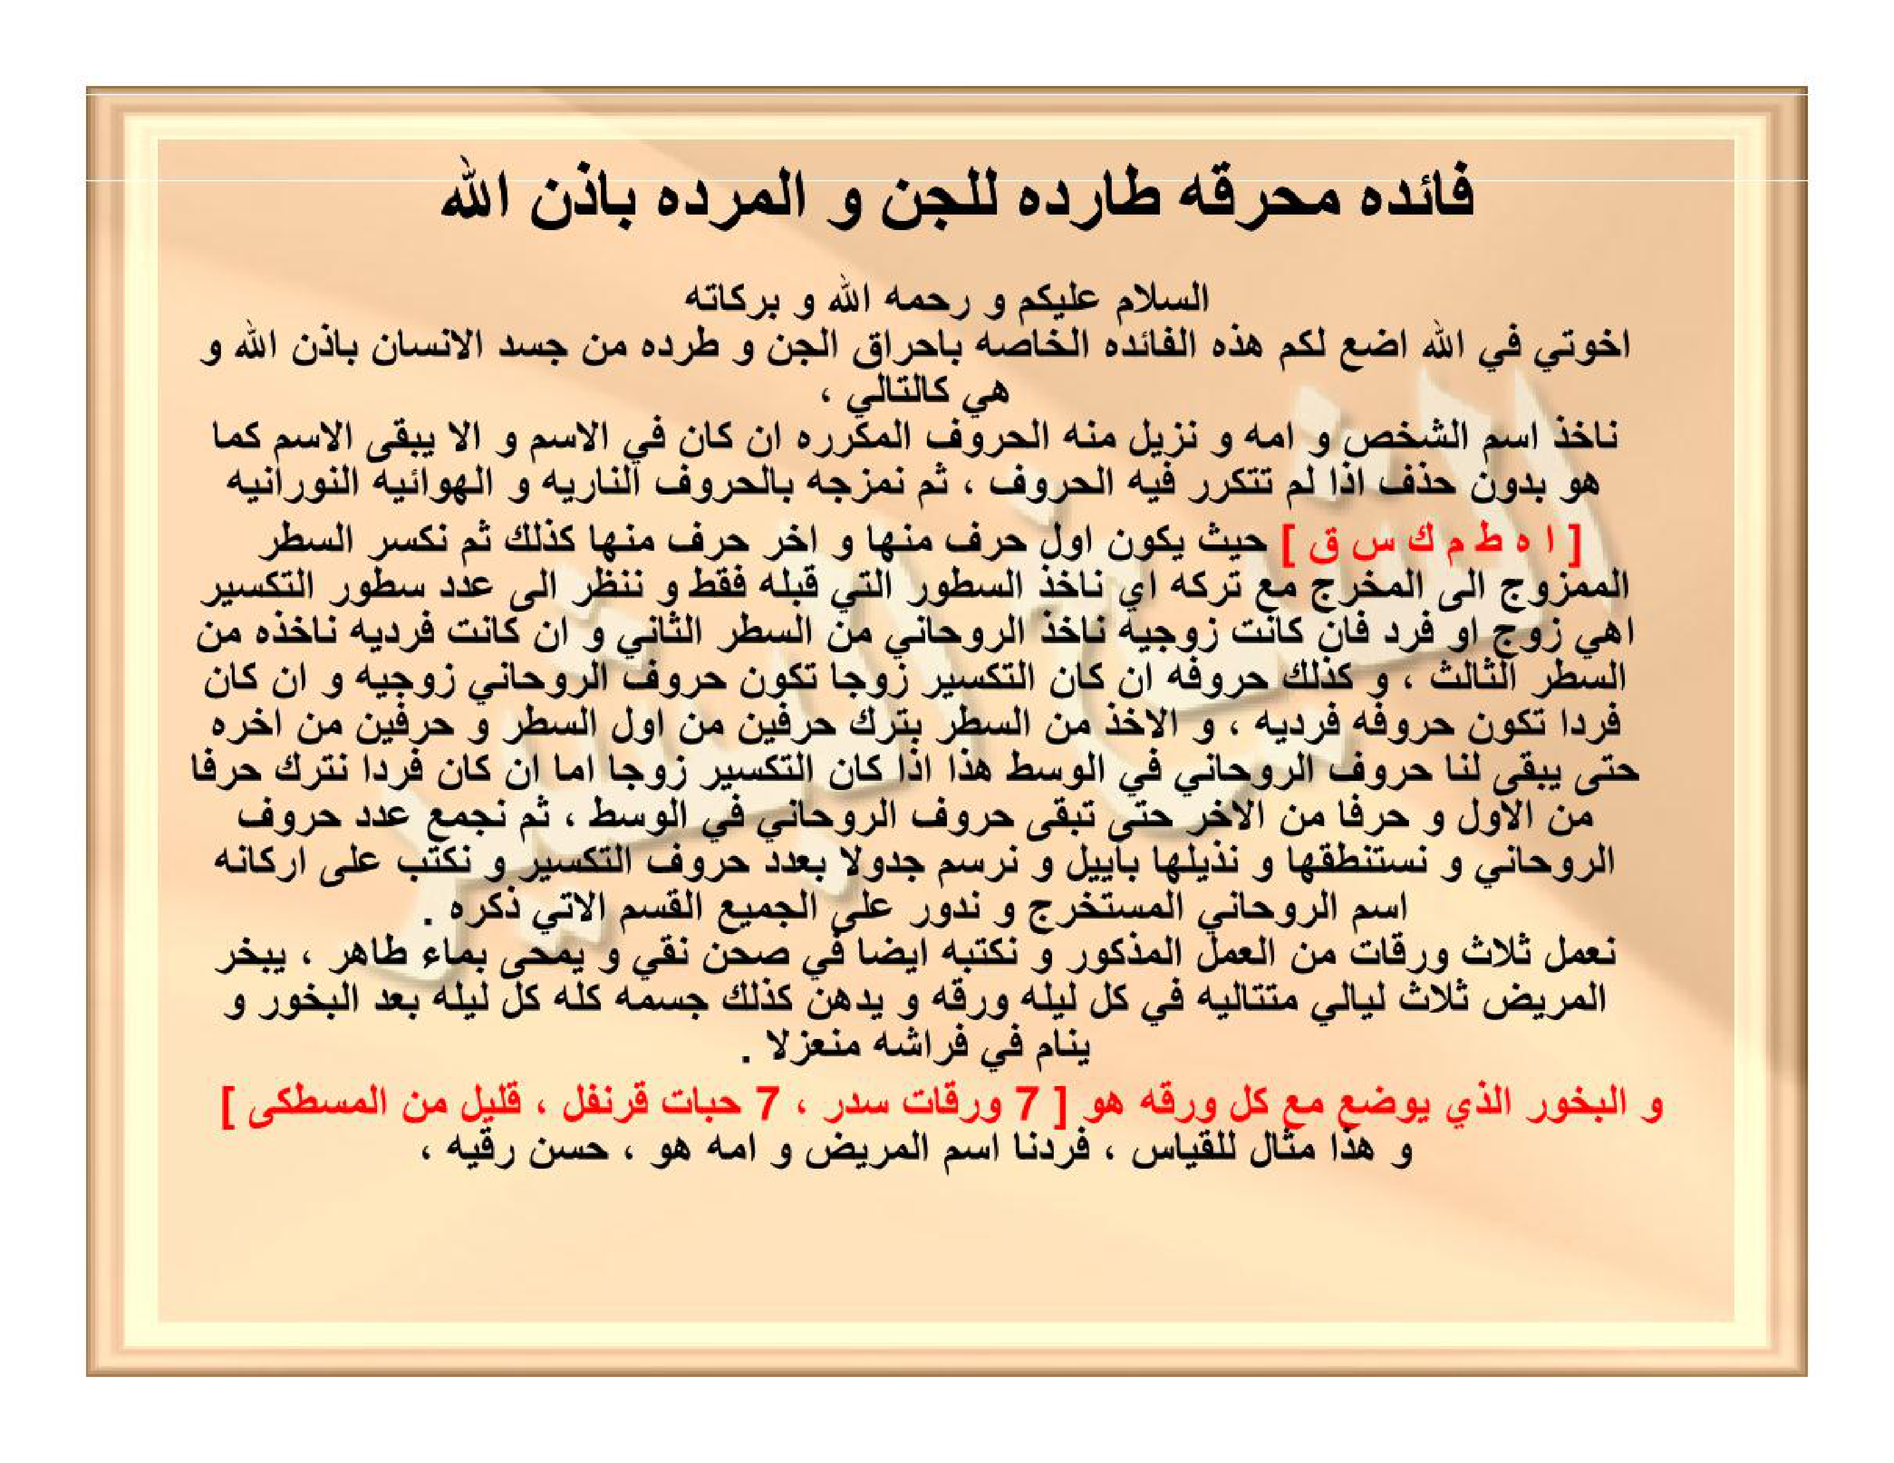
[Full Scan Hal 09: anwar_mujarobat_asli.pdf Hal PDF 09/65 — 300 DPI — rajah_anwar_v2_300/hal09_300dpi.png]
Sumber: rajah_anwar_v2_300/hal09_300dpi.png • Pertahankan 300 DPI latar putih tanpa compress • Raw: https://raw.githubusercontent.com/fatimah86-dot/kitab/main/rajah_anwar_v2_300/hal09_300dpi.png
Catatan Hal 09: Tanpa wafaq — teks teori saja. Arsip full: rajah_anwar_v2_300/hal09_300dpi.png — wafaq baru di Hal 10 — jangan crop ulang, pertahankan 300 DPI.

HALAMAN 10 — FAEDAH MUHRIQAH 2/2 — JADWAL & QASAM
Contoh Hasan bin Ruqayyah 158 → Hinqayil — Jadwal 5×15 — Qasam Thaktsayil • 1 jadwal FINAL — Gambar 2.1
[HAL09] Teori mazj → [HAL10] Contoh 158 Hinqayil + Jadwal + Qasam → [HAL11] Qathi'ah → [HAL12] Wafaq 3×3
Full scan 300 DPI — hal10_300dpi.png (3300×2550, 1.19 MB, kuning krem) — arsip 300 DPI tanpa compress:
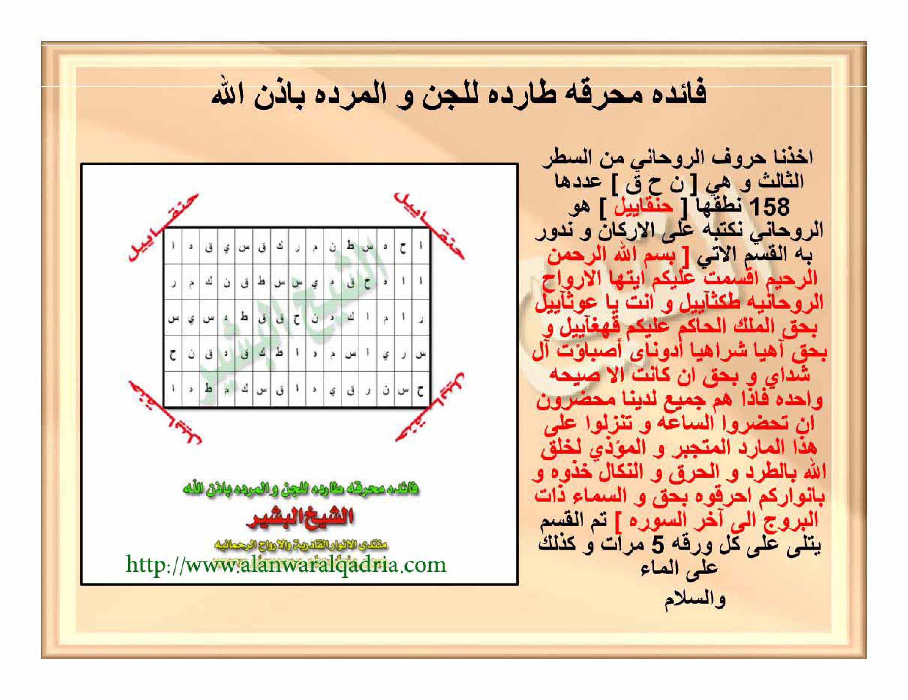
[Full Scan Hal 10: anwar_mujarobat_asli.pdf Hal PDF 10/65 — 300 DPI — rajah_anwar_v2_300/hal10_300dpi.png]
Sumber: rajah_anwar_v2_300/hal10_300dpi.png • Pertahankan 300 DPI latar putih tanpa compress • Raw: https://raw.githubusercontent.com/fatimah86-dot/kitab/main/rajah_anwar_v2_300/hal10_300dpi.png

Crop 300 DPI — Sumber Tunggal FINAL — Gambar 2.1

[Gambar 2.1: Jadwal Taksir Muhriqah 5×15 — حنقاييل di 4 sudut — Crop Asli 300 DPI]
Sumber: rajah_anwar_FINAL_300DPI/IMG_20261025_072854.jpg • Pertahankan 300 DPI latar putih tanpa compress • Raw: https://raw.githubusercontent.com/fatimah86-dot/kitab/main/rajah_anwar_FINAL_300DPI/IMG_20261025_072854.jpg
Deskripsi: Tabel 5 baris huruf campuran (ا ح د س ط ن …), 4 diagonal merah Ḥinqāyīl (حنقاييل) — 435×370 px, 59 KB — pertahankan 300 DPI latar putih tanpa compress. Link raw: https://raw.githubusercontent.com/fatimah86-dot/kitab/main/rajah_anwar_FINAL_300DPI/IMG_20261025_072854.jpg — Jangan pakai rajah_anwar/rajah_p10_jadwal_muhriqah.png lama (200 DPI).

HALAMAN 11 — FAEDAH QATHI'AH LI 'ILAJ AL-MASS 1/2
Teori Mass + Dafā'in — 5 ayat Syams/Ikhlash/Nur/Hajj/Jinn — waktu Isya • tanpa wafaq — daftar ayat
[HAL10] Jadwal Muhriqah → [HAL11] Faedah03 1/2 (5 ayat) → [HAL12] Wafaq 3×3 → [HAL13] Zajr
Full scan 300 DPI — hal11_300dpi.png (3300×2550, 1.11 MB, kuning krem) — arsip 300 DPI tanpa compress:
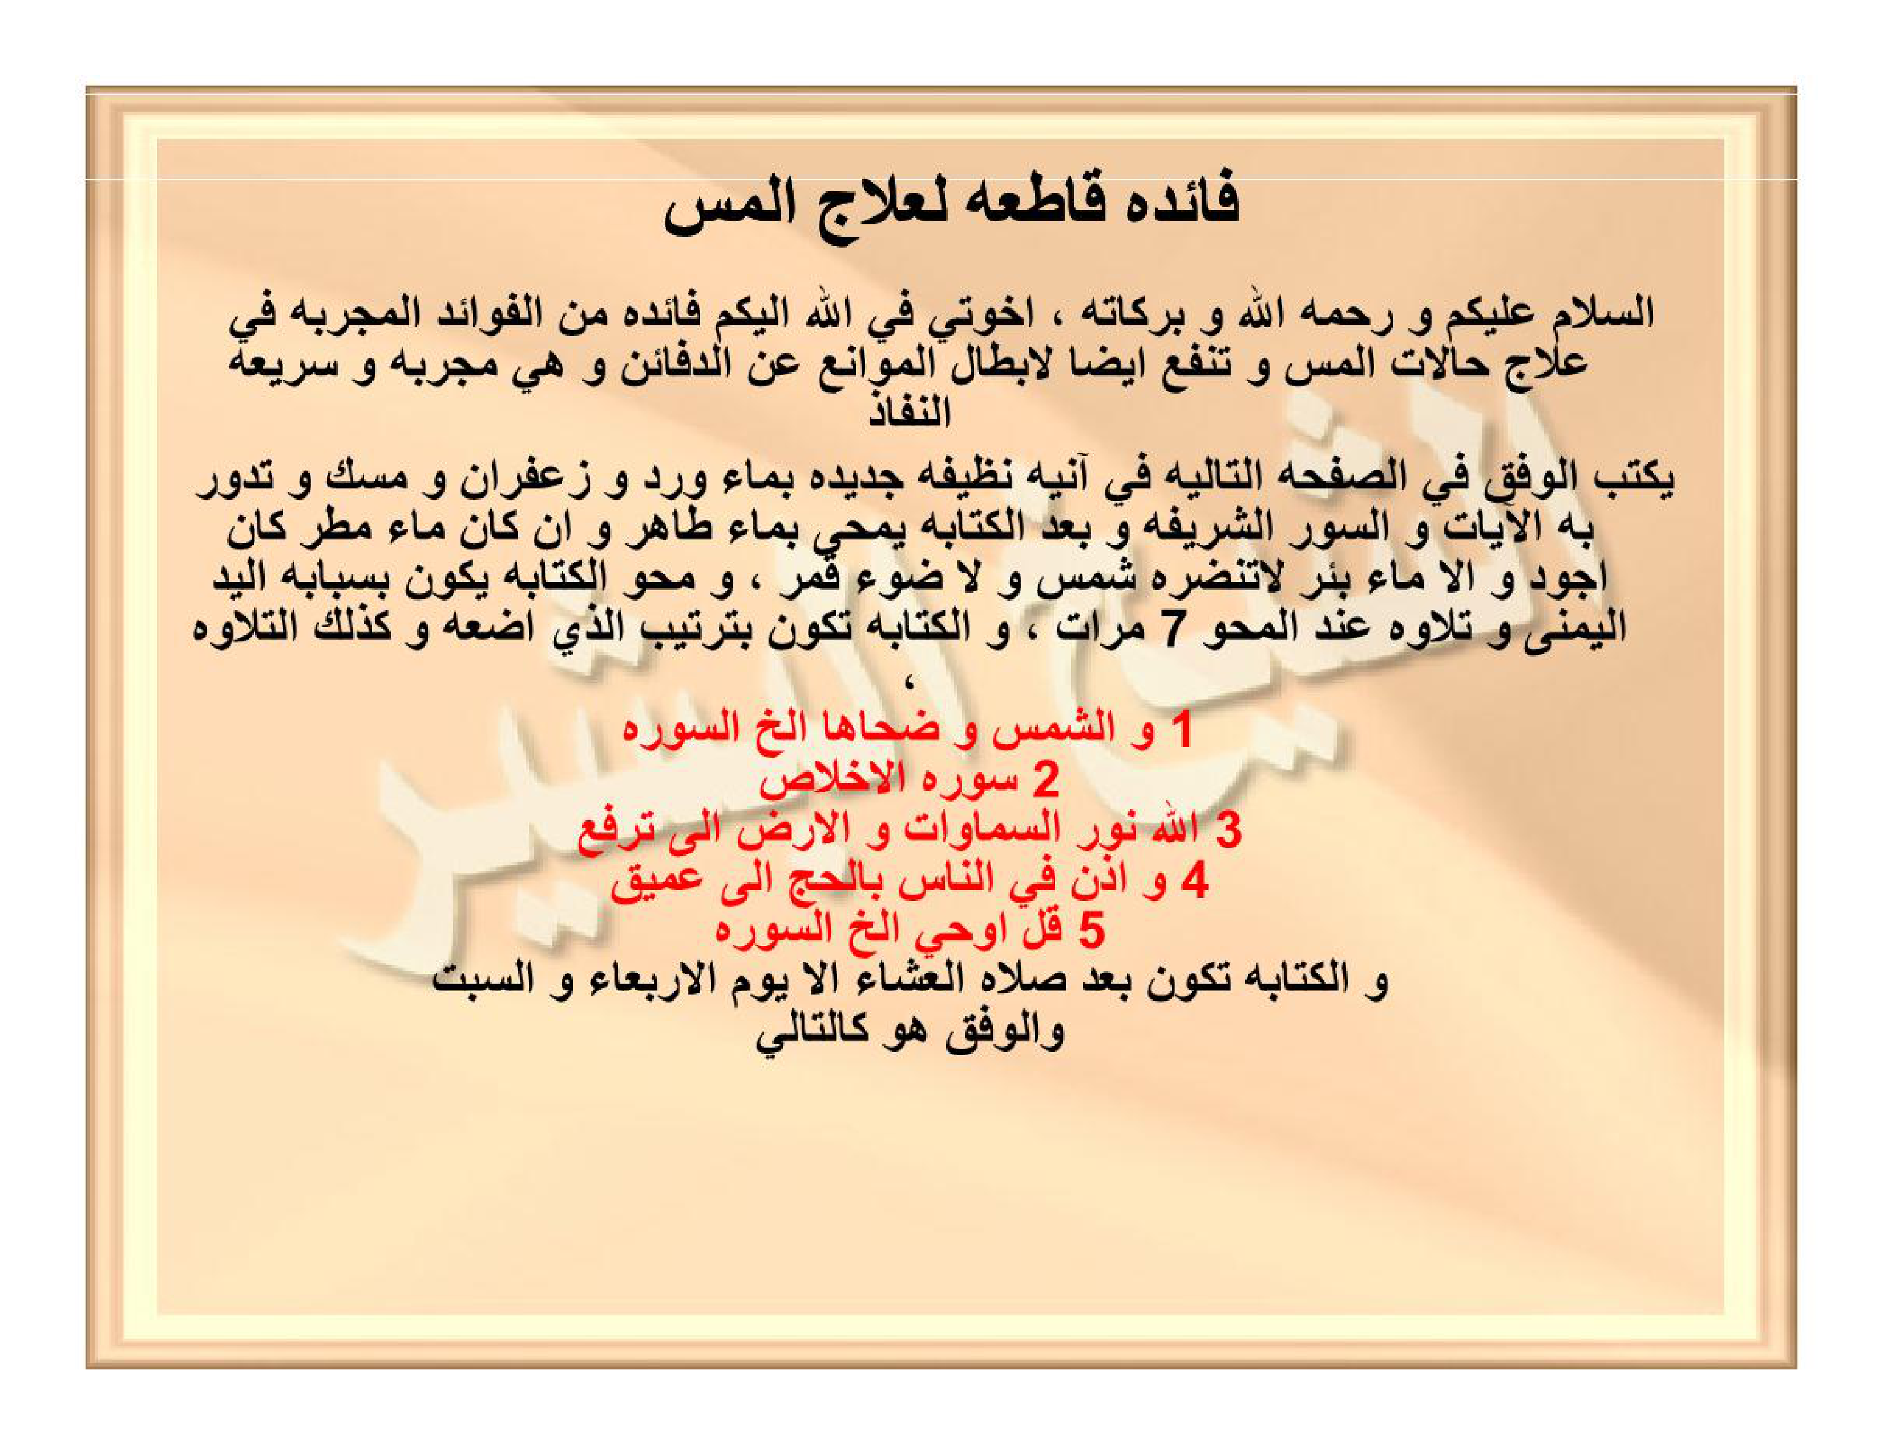
[Full Scan Hal 11: anwar_mujarobat_asli.pdf Hal PDF 11/65 — 300 DPI — rajah_anwar_v2_300/hal11_300dpi.png]
Sumber: rajah_anwar_v2_300/hal11_300dpi.png • Pertahankan 300 DPI latar putih tanpa compress • Raw: https://raw.githubusercontent.com/fatimah86-dot/kitab/main/rajah_anwar_v2_300/hal11_300dpi.png
Catatan Hal 11: Tanpa wafaq — teks teori saja. Arsip full: rajah_anwar_v2_300/hal11_300dpi.png — wafaq baru di Hal 12 — jangan crop ulang, pertahankan 300 DPI.

HALAMAN 12 — FAEDAH QATHI'AH 2/2 — WAFAQ 3×3
Wafaq angka mu'addal 6000/1209/18 — tulis kanan→kiri • 1 wafaq FINAL — Gambar 2.2
[HAL11] Teori 5 ayat → [HAL12] Wafaq 3×3 FAEDAH03 → [HAL13] Zajr Qathi'
Full scan 300 DPI — hal12_300dpi.png (3300×2550, 0.67 MB, kuning krem) — arsip 300 DPI tanpa compress:
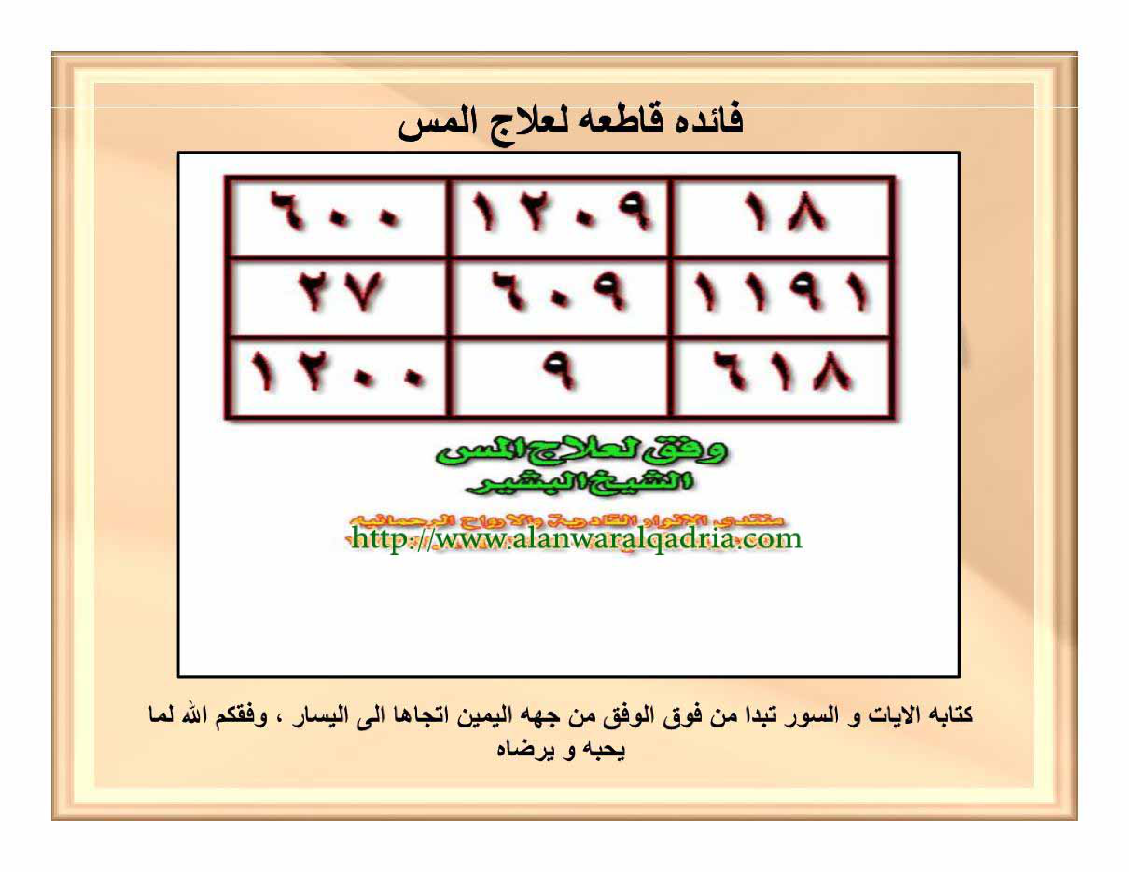
[Full Scan Hal 12: anwar_mujarobat_asli.pdf Hal PDF 12/65 — 300 DPI — rajah_anwar_v2_300/hal12_300dpi.png]
Sumber: rajah_anwar_v2_300/hal12_300dpi.png • Pertahankan 300 DPI latar putih tanpa compress • Raw: https://raw.githubusercontent.com/fatimah86-dot/kitab/main/rajah_anwar_v2_300/hal12_300dpi.png

Crop 300 DPI — Sumber Tunggal FINAL — Gambar 2.2
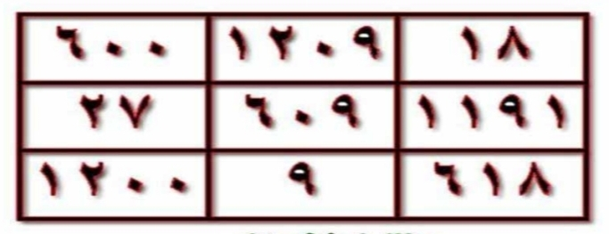
[Gambar 2.2: Wafaq Qathi'ah li 'Ilaj al-Mass 3×3 Angka — 6000/1209/18 — Crop Asli 300 DPI]
Sumber: rajah_anwar_FINAL_300DPI/IMG_20261025_073117.jpg • Pertahankan 300 DPI latar putih tanpa compress • Raw: https://raw.githubusercontent.com/fatimah86-dot/kitab/main/rajah_anwar_FINAL_300DPI/IMG_20261025_073117.jpg
Deskripsi: Wafaq 3×3 angka — baris1: 6000 |1209|18 — baris2: 27|609|1191 — baris3: 1200|9|618 — garis merah 2pt, angka hitam, latar putih — 683×263 px, 80 KB — tulis dari atas kanan→kiri. Link raw: https://raw.githubusercontent.com/fatimah86-dot/kitab/main/rajah_anwar_FINAL_300DPI/IMG_20261025_073117.jpg — Konstanta wafaq 'adadi mu'addal khusus (lihat Syarah).

HALAMAN 13 — ZAJR QATHI' LI AKHDZ AL-'AHD 1/3
Etika istinzal — 'ulwi vs suflī — 7 Muluk — Taubah 46 • tanpa wafaq — teks merah/hitam
[HAL12] Wafaq Mass → [HAL13] Zajr 1/3 ('ulwi/suflī, Taubah46) → [HAL14] Zajr lanjutan (wafaq hijau 8-bagian)
Full scan 300 DPI — hal13_300dpi.png (3300×2550, 1.44 MB, kuning krem) — arsip 300 DPI tanpa compress:
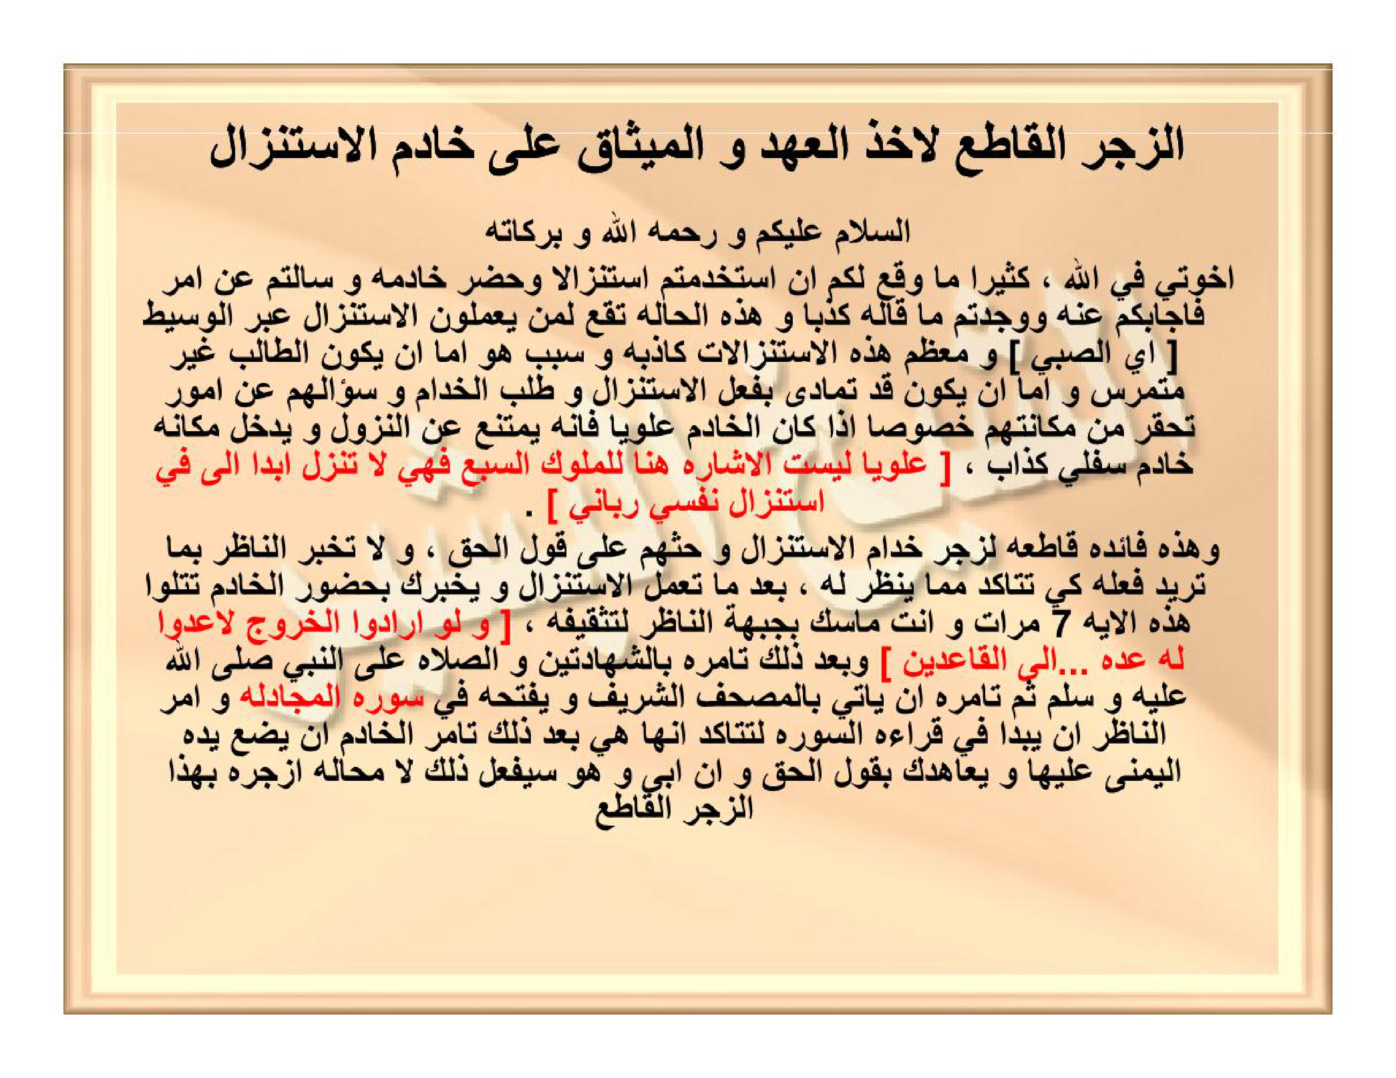
[Full Scan Hal 13: anwar_mujarobat_asli.pdf Hal PDF 13/65 — 300 DPI — rajah_anwar_v2_300/hal13_300dpi.png]
Sumber: rajah_anwar_v2_300/hal13_300dpi.png • Pertahankan 300 DPI latar putih tanpa compress • Raw: https://raw.githubusercontent.com/fatimah86-dot/kitab/main/rajah_anwar_v2_300/hal13_300dpi.png
Catatan Hal 13: Tanpa wafaq — teks teori saja. Arsip full: rajah_anwar_v2_300/hal13_300dpi.png — wafaq baru di Hal 14 (Batch03) — jangan crop ulang, pertahankan 300 DPI.

LAMPIRAN — Manifest & Full Scan 300 DPI Hal09-13
Manifest wafaq crop saya — sumber tunggal — 15 file JPG 1.2M — Batch02 V2 pakai 2 FINAL (Hal10 + Hal12) — semua 300 DPI latar putih tanpa compress — halaman tanpa wafaq cukup full scan:
Hal | Nama File FINAL | Ukuran | Wafaq Apa
Hal10 | IMG_20261025_072854.jpg | 435×370 • 59 KB | Jadwal Taksir Muhriqah 5×15 — حنقاييل di 4 sudut [Gambar 2.1]
Hal12 | IMG_20261025_073117.jpg | 683×263 • 80 KB | Wafaq Qathi'ah 3×3 Angka — 6000/1209/18 [Gambar 2.2]
— | 13 file lain di rajah_anwar_FINAL_300DPI/ | 1.06 MB | Hal08 (2), Hal14-65 (wafaq hijau 8-bagian dll) — dipakai Batch03+
Galeri Full Scan 300 DPI — Hal09-13 (3300×2550) — pertahankan 300 DPI, jangan crop ulang untuk hal tanpa wafaq:
Hal 09 — hal09_300dpi.png — 1549 KB
[Full Scan Hal 09: hal09_300dpi.png — 3300×2550 — 300 DPI — Crop ulang DILARANG untuk hal tanpa wafaq]
Sumber: rajah_anwar_v2_300/hal09_300dpi.png • Pertahankan 300 DPI latar putih tanpa compress • Raw: https://raw.githubusercontent.com/fatimah86-dot/kitab/main/rajah_anwar_v2_300/hal09_300dpi.png
Hal 10 — hal10_300dpi.png — 1214 KB
[Full Scan Hal 10: hal10_300dpi.png — 3300×2550 — 300 DPI — Crop ulang DILARANG untuk hal tanpa wafaq]
Sumber: rajah_anwar_v2_300/hal10_300dpi.png • Pertahankan 300 DPI latar putih tanpa compress • Raw: https://raw.githubusercontent.com/fatimah86-dot/kitab/main/rajah_anwar_v2_300/hal10_300dpi.png
Hal 11 — hal11_300dpi.png — 1134 KB
[Full Scan Hal 11: hal11_300dpi.png — 3300×2550 — 300 DPI — Crop ulang DILARANG untuk hal tanpa wafaq]
Sumber: rajah_anwar_v2_300/hal11_300dpi.png • Pertahankan 300 DPI latar putih tanpa compress • Raw: https://raw.githubusercontent.com/fatimah86-dot/kitab/main/rajah_anwar_v2_300/hal11_300dpi.png
Hal 12 — hal12_300dpi.png — 686 KB
[Full Scan Hal 12: hal12_300dpi.png — 3300×2550 — 300 DPI — Crop ulang DILARANG untuk hal tanpa wafaq]
Sumber: rajah_anwar_v2_300/hal12_300dpi.png • Pertahankan 300 DPI latar putih tanpa compress • Raw: https://raw.githubusercontent.com/fatimah86-dot/kitab/main/rajah_anwar_v2_300/hal12_300dpi.png
Hal 13 — hal13_300dpi.png — 1473 KB
[Full Scan Hal 13: hal13_300dpi.png — 3300×2550 — 300 DPI — Crop ulang DILARANG untuk hal tanpa wafaq]
Sumber: rajah_anwar_v2_300/hal13_300dpi.png • Pertahankan 300 DPI latar putih tanpa compress • Raw: https://raw.githubusercontent.com/fatimah86-dot/kitab/main/rajah_anwar_v2_300/hal13_300dpi.png

ANNEX — Verbatim Markdown 55KB 323 baris (sumber tunggal)
Berikut teks verbatim REVISI_BATCH_02_V2_9KETENTUAN__HAL09-13.md (55.099 bytes, 323 baris) untuk audit harokat & transliterasi — preserve sebagai arsip:
# REVISI BATCH 02 V2 — HAL 09–13 — 9 KETENTUAN BARU (Lanjutan Batch01 V2)
> **Sumber:** anwar_mujarobat_asli.pdf Hal PDF 09–13/65 — scan 300 DPI `rajah_anwar_v2_300/hal09_300dpi.png` s/d `hal13_300dpi.png` — **Wafaq sumber tunggal:** `rajah_anwar_FINAL_300DPI/` (jangan crop ulang)
> **Tanggal:** 25 Okt 2026 — Cabang `arena/4a8b9c56-kitab`
> **Template:** (1) Arab Full Harokat (2) Nahwu-Sharaf (3) 3 Hukum Washal (4) Latin Washal Bunyi (5) Terjemahan (6) Syarah (7) Khususiyah & Tata Cara (8) Struktur Kitab (9) Crop 300 DPI FINAL
---
## HALAMAN 09 — FAEDAH MUHRIQAH THARIDAH 1/2 — فَائِدَةٌ مُحْرِقَةٌ طَارِدَةٌ لِلْجِنِّ وَالْمَرَدَةِ بِإِذْنِ اللهِ
### 1) Arab Full Harokat
```arab
فَائِدَةٌ مُحْرِقَةٌ طَارِدَةٌ لِلْجِنِّ وَالْمَرَدَةِ بِإِذْنِ اللهِ
اَلسَّلَامُ عَلَيْكُمْ وَرَحْمَةُ اللهِ وَبَرَكَاتُهُ
إِخْوَتِي فِي اللهِ أَضَعُ لَكُمْ هَذِهِ الْفَائِدَةَ الْخَاصَّةَ بِإِحْرَاقِ الْجِنِّ وَطَرْدِهِ مِنْ جَسَدِ الْإِنْسَانِ بِإِذْنِ اللهِ وَهِيَ كَالتَّالِي،
نَأْخُذُ اسْمَ الشَّخْصِ وَأُمِّهِ وَنُزِيلُ مِنْهُ الْحُرُوفَ الْمُكَرَّرَةَ إِنْ كَانَ فِي الِاسْمِ وَإِلَّا يَبْقَى الِاسْمُ كَمَا هُوَ بِدُونِ حَذْفٍ إِذَا لَمْ تَتَكَرَّرْ فِيهِ الْحُرُوفُ، ثُمَّ نَمْزُجُهُ بِالْحُرُوفِ النَّارِيَّةِ وَالْهَوَائِيَّةِ النُّورَانِيَّةِ [ا هـ ط م ك س ق] حَيْثُ يَكُونُ أَوَّلُ حَرْفٍ مِنْهَا وَآخِرُ حَرْفٍ مِنْهَا كَذَلِكَ ثُمَّ نَكْسِرُ السَّطْرَ الْمَمْزُوجَ إِلَى الْمَخْرَجِ مَعَ تَرْكِهِ أَيْ نَأْخُذُ السُّطُورَ الَّتِي قَبْلَهُ فَقَطْ وَنَنْظُرُ إِلَى عَدَدِ سُطُورِ التَّكْسِيرِ أَهِيَ زَوْجٌ أَوْ فَرْدٌ فَإِنْ كَانَتْ زَوْجِيَّةً نَأْخُذُ الرُّوحَانِيَّ مِنَ السَّطْرِ الثَّانِي وَإِنْ كَانَتْ فَرْدِيَّةً نَأْخُذُهَا مِنَ السَّطْرِ الثَّالِثِ،
وَكَذَلِكَ حُرُوفُهُ إِنْ كَانَ التَّكْسِيرُ زَوْجًا تَكُونُ حُرُوفُ الرُّوحَانِيِّ زَوْجِيَّةً وَإِنْ كَانَ فَرْدًا تَكُونُ حُرُوفُهُ فَرْدِيَّةً، وَالْأَخْذُ مِنَ السَّطْرِ بِتَرْكِ حَرْفَيْنِ مِنْ أَوَّلِ السَّطْرِ وَحَرْفَيْنِ مِنْ آخِرِهِ حَتَّى يَبْقَى لَنَا حُرُوفُ الرُّوحَانِيِّ فِي الْوَسَطِ فِي هَذَا إِذَا كَانَ التَّكْسِيرُ زَوْجًا أَمَّا إِنْ كَانَ فَرْدًا نَتْرُكُ حَرْفًا مِنَ الْأَوَّلِ وَحَرْفًا مِنَ الْآخِرِ حَتَّى تَبْقَى حُرُوفُ الرُّوحَانِيِّ فِي الْوَسَطِ، ثُمَّ نَجْمَعُ عَدَدَ حُرُوفِ الرُّوحَانِيِّ وَنَسْتَنْطِقُهَا وَنُذَيِّلُهَا بِـ اييل وَنَرْسُمُ جَدْوَلًا بِعَدَدِ حُرُوفِ التَّكْسِيرِ وَنَكْتُبُ عَلَى أَرْكَانِهِ اسْمَ الرُّوحَانِيِّ الْمُسْتَخْرَجَ وَنَدُورُ عَلَيْهِ الْجَمِيعَ الْقَسَمَ الْآتِيَ ذِكْرُهُ.
نَعْمَلُ ثَلَاثَ وَرَقَاتٍ مِنَ الْعَمَلِ الْمَذْكُورِ وَنَكْتُبُهُ أَيْضًا فِي صَحْنٍ نَقِيٍّ وَيُمْحَى بِمَاءٍ طَاهِرٍ، يُبَخَّرُ الْمَرِيضُ ثَلَاثَ لَيَالٍ مُتَتَالِيَةٍ فِي كُلِّ لَيْلَةٍ وَرَقَةً وَيَدْهِنُ كَذَلِكَ جِسْمَهُ كُلَّهُ كُلَّ لَيْلَةٍ بَعْدَ الْبَخُورِ وَيَنَامُ فِي فِرَاشِهِ مُنْفَصِلًا.
وَالبَخُورُ الَّذِي يُوضَعُ مَعَ كُلِّ وَرَقَةٍ هُوَ [٧ وَرَقَاتِ سِدْرٍ، ٧ حَبَّاتِ قَرَنْفُلٍ، قَلِيلٌ مِنَ الْمُصْطَكَى] وَهَذَا مِثَالٌ لِلْقِيَاسِ، فَرَدَدْنَا اسْمَ الْمَرِيضِ وَأُمِّهِ هُوَ حَسَنُ رُقَيَّةَ،
```
### 2) Kaidah Nahwu–Sharaf
- **فَائِدَةٌ** = isim marfu'
mubtada' (fa' + hamzah, wazan **فَاعِلَة** dari فاد), tanwin dhammah, khabar: jumlah ismiyyah berikutnya. **مُحْرِقَةٌ طَارِدَةٌ** = dua na't marfu' (isim fa'il مُحْرِقَة wazan **مُفْعِلَة** dari أَحْرَقَ, طَارِدَة wazan **فَاعِلَة** dari طَرَدَ) — sifat faedah membakar/mengusir. **لِلْجِنِّ** = lam jarr 'illat + **الْجِنِّ** majrur, shaddah nun (jinna, jamak jinni, wazan فِعْل). **وَالْمَرَدَةِ** = athaf jamak **مَارِد** → **مَرَدَة** (jin pembangkang) wazan **فَعَلَة**, majrur. **بِإِذْنِ** = ba jarr + masdar أَذِنَ (izin), mudhaf ilaih **اللهِ** lafzh jalalah majrur (tafkhim).
- **اَلسَّلَامُ** = mubtada' marfu' (salam, wazan فَعَال), alif-lam syamsiyah (lam hilang, sin tasydid). **عَلَيْكُمْ** = jar + kum domir mukhatab jamak majrur, khabar.
- **إِخْوَتِي** = munada mudhaf (yā maḥdhūfah) majrur? Asalnya mansub (yā ikhwatī) tapi kasrah ya' mutakallim ghalib; jamak **أَخ** → **إِخْوَة** wazan **فِعْلَة**, ya' nisbah mutakallim. **فِي اللهِ** = fi sabilillah (karena Allah) — majrur.
- **أَضَعُ** = mudhari' **وَضَعَ** (wada'a) → **أَضَعُ** (aku letakkan) marfu', fa'il ana mustatir. **لَكُمْ** jar + kum. **هَذِهِ** ism isyarah mu'annats (hādzihi) maf'ul bih? Badal? **الْفَائِدَةَ الْخَاصَّةَ** = na't mansub (al-khāshshah, khusus, wazan فَاعِلَة shaddah). **بِإِحْرَاقِ** = ba jarr + masdar **أَحْرَقَ** → **إِحْرَاق** wazan **إِفْعَال**. **وَطَرْدِهِ** = athaf masdar **طَرَدَ**.
- **نَأْخُذُ** = mudhari' **أَخَذَ**, nun jama' (nahnu). **اسْمَ** maf'ul mansub, mudhaf. **وَنُزِيلُ** = mudhari' **أَزَالَ** (menghilangkan) wazan **أَفْعَلَ**. **الْمُكَرَّرَةَ** = na't منصوب? Isim maf'ul **كَرَّرَ** → **مُكَرَّرَة** wazan **مُفَعَّلَة**. **إِنْ كَانَ** = in syarthiyah jazimah + kana naqis. **وَإِلَّا** = wa + in + lā (jika tidak). **يَبْقَى** = mudhari' **بَقِيَ** (tetap) marfu' muqaddar, fa'il huwa. **كَمَا هُوَ** = ka tasybih + huwa domir.
- **نَمْزُجُهُ** = mudhari' **مَزَجَ** (mencampur), wazan **فَعَلَ**, ha maf'ul. **بِالْحُرُوفِ النَّارِيَّةِ وَالْهَوَائِيَّةِ النُّورَانِيَّةِ** = jar + jamak **حَرْف** → **حُرُوف**, tiga na't majrur (nāriyyah: api, hawā'iyyah: udara, nūrāniyyah: cahaya) — semua nisbah ya' tasydid + ta' marbuthah. Daftar huruf **[ا هـ ط م ك س ق]** = 7 huruf: alif, hā' muhmalah, thā', mīm, kāf, sīn, qāf — huruf thabi'ah api-udara nurani.
- **نَكْسِرُ** = mudhari' **كَسَرَ** (memecah, taksir) wazan **فَعَّلَ**? Aslinya **كَسَّرَ**. **السَّطْرَ الْمَمْزُوجَ** = maf'ul mansub, na't **مَمْزُوج** (yang dicampur, isim maf'ul **مُفْعَل**). **إِلَى الْمَخْرَجِ** = ila jarr + ism makan **مَخْرَج** (keluaran, wazan **مَفْعَل**). **مَعَ تَرْكِهِ** = ma'a zharf + masdar **تَرَكَ** + ha.
- **نَنْظُرُ** = mudhari' **نَظَرَ**, marfu'. **عَدَدِ** mudhaf, **سُطُورِ** jamak **سَطْر** → **سُطُور** wazan **فُعُول**, mudhaf ilaih **التَّكْسِيرِ** (taksir, pemecahan, wazan **تَفْعِيل**). **أَهِيَ زَوْجٌ أَوْ فَرْدٌ** = hamzah istifham + hiya domir + khabar **زَوْج** (genap, wazan فَعْل) / **فَرْد** (ganjil).
- **نَعْمَلُ ثَلَاثَ وَرَقَاتٍ** = na'malu (ki
ta buat) + maf'ul **ثَلَاثَ** (3, mu'annats khilaf qiyas karena warqat mu'annats → tsalāsa mu'annats, tsalāts mudzakkar) + tamyiz **وَرَقَاتٍ** jamak **وَرَقَة** majrur tanwin kasrah. **صَحْنٍ نَقِيٍّ** = bejana bersih (sahna, naqiyy, wazan فَعِيل). **يُمْحَى** = mudhari' majhul **مَحَا** (menghapus) → **يُمْحَى** (dihapus) marfu' muqaddar. **بِمَاءٍ طَاهِرٍ** = jar + masdar **طَهُرَ** (suci) wazan **فَاعِل**.
- **يُبَخَّرُ الْمَرِيضُ** = mudhari' majhul **بَخَّرَ** (diasapi) + na'ib fa'il **الْمَرِيضُ** (yang sakit, isim fa'il maridha wazan **فَعِيل**). **ثَلَاثَ لَيَالٍ** = tamyiz layāli (malam, jamak laylah) majrur.
### 3) 3 Hukum Washal
**A. Washal:** فَائِدَةٌ مُحْرِقَةٌ → «fā'idatum-muhriqatun» (tanwin dhammah + mim mim = idgham bi ghunnah, ghunnah 2 harakat). لِلْجِنِّ → «lil-jinni» (lam jarr + alif-lam syamsiyah? Lam + jim? Jim qamariyah? Jim huruf qamariyah → lil-jinni lam tetap? Qamariyyah: al-jinni → lil-jinni). بِإِذْنِ اللهِ → «bi'iznillāh» (hamzah qath' i + dzal sukun + lam jalalah tafkhim). السَّلَامُ عَلَيْكُمْ → «as-salāmu 'alaikum» (syamsiyah sin tasydid + 'ain). أَضَعُ لَكُمْ هَذِهِ → «adha'u lakum hādzihi» (dhammah 'ain + lam fathah washal). اهـ ط م ك س ق → per huruf waqf sukun: «alif, hā', thā', mīm, kāf, sīn, qāf».
**B. Waqf:** Waqf tam di akhir ayat doa: «...بِإِذْنِ اللهِ ۝» (ha' jalalah kasrah → sukun + tafkhim?), «...السَّلَام ۝» (mim + mad 6 harakat jika waqf madd 'aridh?). Waqf qabih: jangan waqf pada «نَأْخُذُ اسْمَ» tanpa «الشَّخْصِ» (memotong mudhaf).
**C. Ibtida':** Ibtida' di **فَائِدَةٌ** (fa' fathah hamzah qath'), **اَلسَّلَامُ** (hamzah washal → jika ibtida' «as-salāmu», washal dari sebelumnya gugur), **إِخْوَتِي** (hamzah kasrah qath'), **أَضَعُ** (hamzah qath' fathah).
### 4) Latin Washal Bunyi
**Harfiah:** Fā'idatun Muhriqatun Ṭāridatun lil-Jinni wal-Maradati bi'iznillāh / As-salāmu 'alaikum wa rahmatullāhi wa barakātuh / Ikhwatī fillāh adha'u lakum hādzihi al-fā'idata al-khāshshata bi'ihrāqi al-jinni wa thardihi ... / Na'khudzu isma asy-syakhshi wa ummihi wa nuzīlu minhu al-hurūfa al-mukarrarata ... [alif hā' thā' mīm kāf sīn qāf] ... / Na'malu tsalātsa awrāqin ... bikhūr 7 waraqāt sidr, 7 habbāt qaranful, qalīlun minal-mustakā ... Hasan Ruqayyah.
**Washal bunyi:** *Fā'idatum-muhriqatun ṭāridatun lil-jinni wal-maradati bi'iznillāhi, as-salāmu 'alaikum wa rahmatullāhi wa barakātuh, ikhwatī fillāh adha'u lakum hādzihil-fā'idata al-khāshshata bi'ihrāqil-jinni wa thardihi min jasadil-insāni bi'iznillāh... na'khudzu isma asy-syakhshi wa ummihi ... [alif hā' thā' mīm kāf sīn qāf] ...*
### 5) Terjemahan
> **Faedah Pembakar & Pengusir Jin/Maradah dengan izin Allah**
> Assalamu'alaikum warahmatullahi wabarakatuh. Wahai saudaraku karena Allah, aku hadapkan faedah khusus membakar & mengusir jin dari jasad manusia bi'iznillah. Caranya: ambil nama orang + nama ibunya, buang huruf berulang (jika ada). Campur dengan huruf thabi'ah api-udara nurani **[ا هـ ط م ك س ق]** dengan syarat huruf awal & akhir tetap. Lalu tak
sir baris campuran sampai makhraj dengan tark (ambil baris sebelum akhir). Lihat jumlah baris taksir: jika **genap** ambil ruhani dari **baris 2**, jika **ganjil** dari **baris 3** (jumlah huruf ruhani ikut genap/ganjil). Ambil dengan meninggalkan 2 huruf awal & 2 akhir (jika genap) atau 1 awal & 1 akhir (jika ganjil) agar ruhani di tengah. Jumlahkan nilai huruf ruhani, istinthaq & akhiri dengan **-yā'īl**, buat jadwal sejumlah huruf taksir, tulis nama ruhani di 4 sudut & kelilingi dengan qasam berikut.
> Buat 3 lembar, tulis juga di piring bersih lalu mahw dengan air thahir. Bukhur tiap lembar: **7 daun bidara, 7 cengkeh, sedikit mustaka**. Pasien dibakhur 3 malam (1 lembar/malam) + oles seluruh tubuh lalu tidur terpisah.
> Contoh: Hasan bin Ruqayyah.
### 6) Syarah
Faedah ini adalah **Faedah 02** (pertama dari seri jin). Kaidah **mazj thabi'ah** — mencampur nama dengan 7 huruf api-udara nurani (ا هـ ط م ك س ق) adalah metode Būnī: huruf thabi'ah panas-lembut untuk membakar jin. **Taksir ilā al-makhraj ma'a tarkihi** = metode taksir berulang sampai huruf habis (makhraj) tapi baris terakhir tidak dipakai — menyisakan inti. **Aturan genap/ganjil** menentukan sumber ruhani: genap→baris2, ganjil→baris3 — kaidah keseimbangan (mizan) Qadiriyah. **3 lembar + piring mahw** = simbol 3 malam + penyatuan zahir-batin (tulisan & air). Bukhur bidara (sidr, penangkal sihir), qaranful (cengkeh, penguat), mustakā (damar, pewangi) — bahan klasik ruqyah.
### 7) Khususiyah & Tata Cara
**Khasiat:** membakar jin 'aridh & maradah yang menetap di jasad, bi'iznillah — bukan untuk iseng. **Tata cara:** wudhu, tulis di kertas putih dengan misk-za'faran, 3 lembar + 1 piring (mahw air thahir: hujan/sumur tak kena matahari/bulan). Bakhur tiap malam 1 lembar + oles + tidur pisah 3 malam. Jika tak ada hujan, pakai sumur. **Pantangan:** tulis setelah isya? Tidak mutlak (hal09 tidak sebut waktu — fleksibel), jaga aurat, niat lillāh, jangan untuk balas dendam.
### 8) Struktur Kitab
[HAL06-08] Faedah01 Maysarah (model hisab) → **[HAL09] Faedah02 1/2 (teori mazj-taksir) ← ANDA DI SINI** → [HAL10] Faedah02 2/2 (contoh Hasan 158→Hinqayil + jadwal + qasam) → [HAL11-12] Faedah03 Qathi'ah → [HAL13] Zajr. Hal09 adalah **pintu Faedah02**, menjelaskan kaidah sebelum contoh praktik Hal10.
### 9) Crop 300 DPI — Sumber Tunggal FINAL
Tanpa wafaq di Hal09 (teks teori saja). Arsip full: `rajah_anwar_v2_300/hal09_300dpi.png` (3300×2550, 1.6 MB, kuning krem). **Wafaq Hal09 belum ada** — jadwal baru di Hal10.
---
## HALAMAN 10 — FAEDAH MUHRIQAH 2/2 — JADWAL & QASAM
### 1) Arab Full Harokat
```arab
فَائِدَةٌ مُحْرِقَةٌ طَارِدَةٌ لِلْجِنِّ وَالْمَرَدَةِ بِإِذْنِ اللهِ
أَخَذْنَا حُرُوفَ الرُّوحَانِيِّ مِنَ السَّطْرِ الثَّالِثِ وَهِيَ [ن ح ق] عَدَدُهَا ١٥٨ نُطْقُهَا [حِنْقَايِيلُ] هُوَ الرُّوحَانِيُّ نَكْتُبُهُ عَلَى الْأَرْكَانِ وَنَدُورُ بِهِ الْقَسَمَ الْآتِيَ [بِسْمِ اللهِ الرَّحْمَنِ الرَّحِيمِ أَقْسَمْتُ عَلَيْكُمْ أَيَّتُهَا الْأَرْوَاحُ الرُّوحَانِيَّةُ طَكْثَايِيلُ وَأَنْتَ يَا عَوْثَايِ
يلُ بِحَقِّ الْمَلِكِ الْحَاكِمِ عَلَيْكُمْ فَهْغَايِيلُ وَبِحَقِّ آهْيَا شَرَاهْيَا أَدُونَايَ أَصْبَاؤُوتَ آلِ شَدَّايَ وَبِحَقِّ إِنْ كَانَتْ إِلَّا صَيْحَةً وَاحِدَةً فَإِذَا هُمْ جَمِيعٌ لَدَيْنَا مُحْضَرُونَ أَنْ تَحْضُرُوا السَّاعَةَ وَتَنْزِلُوا عَلَى هَذَا الْمَارِدِ الْمُتَجَبِّرِ وَالْمُؤْذِي لِخَلْقِ اللهِ بِالطَّرْدِ وَالْحَرْقِ وَالنَّكَالِ خُذُوهُ وَبِأَنْوَارِكُمْ أَحْرِقُوهُ بِحَقِّ وَالسَّمَاءِ ذَاتِ الْبُرُوجِ إِلَى آخِرِ السُّورَةِ] ثُمَّ الْقَسَمُ يُتْلَى عَلَى كُلِّ وَرَقَةٍ ٥ مَرَّاتٍ وَكَذَلِكَ عَلَى الْمَاءِ وَالسَّلَامُ
```
**Jadwal (teks dalam tabel — 5 baris × 15 kolom, dibaca kanan→kiri):**
```
ا ح د س ط ن م ر ك ق س ي ف د ا
ا ا د ح ق س ي د س ط ن ك م ر
ر ا م ا ك ط ق س س ي د ق ح ط ن م س ا ر
س ر ي م ا د س م ا و ط ق ي ف د ن و ح ج
ح س ن ج ر ق د ا و ق ي ر ن س ح ا د و ط م ا د
```
*(Empat penjuru jadwal tertulis diagonal: حِنْقَايِيلُ — empat sudut)*
### 2) Kaidah Nahwu–Sharaf
- **أَخَذْنَا** = fi'il madhi + nā fa'il (kami ambil) wazan **فَعَلَ**, mabni sukun. **حُرُوفَ** maf'ul mansub jamak **حَرْف**, mudhaf **الرُّوحَانِيِّ** nisbah ruh (rūhāni, ya' tasydid). **مِنَ السَّطْرِ الثَّالِثِ** = min harf jarr + majrur syamsiyah (sin tasydid, sta) + na't **الثَّالِثِ** (ketiga, wazan **فَاعِل** dari tsalatsa).
- **وَهِيَ** = wawu hal + hiya domir. **عَدَدُهَا** = mubtada' marfu' + ha, khabar **١٥٨** (bilangan). **نُطْقُهَا** = masdar **نَطَقَ** (pelafalan) wazan **فَعْل**, mudhaf ha. **حِنْقَايِيلُ** = 'alam ruhani, wazan Arabisasi Ibrani **فِعْلَايِيل** (hinqāyīl) — dari huruf ن ح ق (nun 50 + ha' 8 + qaf 100 =158) + suffix **-ayīl** (malaikati).
- **نَكْتُبُهُ** = mudhari' **كَتَبَ** + hu maf'ul, marfu'. **عَلَى الْأَرْكَانِ** = 'ala jarr + jamak **رُكْن** → **أَرْكَان** wazan **أَفْعَال**, majrur. **وَنَدُورُ بِهِ** = mudhari' **دَارَ** (mengelilingi) + ha, bi jarr.
- **الْقَسَمَ** = maf'ul mansub **قَسَم** (sumpah, wazan **فَعَل**). **الْآتِيَ** = na't **آتٍ** (yang akan datang, isim fa'il atā wazan **فَاعِل**, ya' manqush maqshur).
- **بِسْمِ اللهِ...** = basmalah (bi + ism majrur + lafzh jalalah). **أَقْسَمْتُ** = fi'il madhi + tu fa'il, wazan **أَفْعَلَ** (qasam). **عَلَيْكُمْ** jar + kum. **أَيَّتُهَا** = munada (yā + ayyatuhā) — **أَيَّة** + **هَا** harf tanbih. **الْأَرْوَاحُ الرُّوحَانِيَّةُ** = na't marfu' (jamak **رُوح** → **أَرْوَاح**, nisbah rūhāniyyah).
- **طَكْثَايِيلُ** = 'alam ruhani (thaktsā'īl) — huruf thabi'ah? **عَوْثَايِيلُ** = 'awtsā'īl (jin penolong?).
- **بِحَقِّ الْمَلِكِ الْحَاكِمِ** = bi jarr + masdar **حَقّ** (kebenaran, shaddah qaf) + mudhaf **الْمَلِكِ** (raja, wazan **فَعِل**) + na't **الْحَاكِمِ** (yang memerintah, isim fa'il hakama). **فَهْغَايِيلُ** = alam ruhani hakim (fahghā'īl).
- **آهْيَا شَرَاهْيَا أَدُونَايَ...** = asma ibrāniyyah (asma barhatiyyah) — tidak i'rab Arab, dibaca waqf.
- **إِنْ كَانَتْ إِلَّا صَيْحَةً** = in nafi + kānat naqis + illā istitsna' + khabar **صَيْحَةً** (teriakan, wazan **فَعْلَة** dari shāha). **فَإِذَا هُمْ جَمِيعٌ** = fa' + idzā mufāja'ah + hum mubtada' + kha
bar **جَمِيعٌ** (jamak, wazan **فَعِيل**). **لَدَيْنَا مُحْضَرُونَ** = ladā zharf + nā + khabar **مُحْضَرُونَ** (yang dihadirkan, isim maf'ul ahdhara wazan **مُفْعَل**).
- **أَنْ تَحْضُرُوا** = an mashdariyyah nasab + mudhari' **حَضَرَ** (hadir) wazan **فَعَلَ**, wawu fa'il, mansub. **وَتَنْزِلُوا** = athaf mansub. **عَلَى هَذَا الْمَارِدِ الْمُتَجَبِّرِ** = 'ala jarr + ism isyarah + na't **الْمَارِدِ** (pembangkang, isim fa'il marada wazan **فَاعِل**) + na't **الْمُتَجَبِّرِ** (yang angkuh, isim fa'il takabbara wazan **مُتَفَعِّل**). **وَالْمُؤْذِي** = athaf isim fa'il **آذَى** → **مُؤْذٍ** (menyakiti, wazan **مُفْعِل**).
- **خُذُوهُ وَبِأَنْوَارِكُمْ أَحْرِقُوهُ** = khudzū (amar jama', khudza + wawu) + hu maf'ul, wawu athaf, bi jarr + **أَنْوَارِكُمْ** (jamak **نُور** → **أَنْوَار**, wawu jamak?) + kum, amar **أَحْرِقُوهُ** (bakar, wazan **أَفْعِل**).
- **بِحَقِّ وَالسَّمَاءِ ذَاتِ الْبُرُوجِ** = bi jarr + sumpah, wawu qasam + **السَّمَاءِ** majrur (sama', shaddah?), **ذَاتِ** mudhaf majrur (pemilik), **الْبُرُوجِ** jamak **بُرْج** (bintang, wazan **فُعُول**).
### 3) 3 Hukum Washal
**A. Washal:** ن ح ق عَدَدُهَا ١٥٨ → «nūn hā' qāf 'adaduhā ...» (per huruf waqf sukun, 'adad + ha dhammah → 'adaduhā washal). حِنْقَايِيلُ → «hinqāyīlu» (nun kasrah + qaf fathah + ya' mad). بِسْمِ اللهِ الرَّحْمَنِ → «bismillāhir-rahmāni» (alif washal gugur washal, ra' syamsiyah ar-rahmāni). طَكْثَايِيلُ وَأَنْتَ → «thaktsāyīlu wa anta» (ya' + wawu fathah washal). إِنْ كَانَتْ إِلَّا → «in kānat illā» (nun sukun + kaf fathah washal, hamzah qath' i).
**B. Waqf:** Waqf tam di «...الْمُحْضَرُونَ ۝» (nun + wawu mad 'aridh 2-6 harakat). Waqf di «حِنْقَايِيلُ ۝» → «hinqāyīl» sukun lam. Waqf qabih: jangan waqf pada «بِحَقِّ» tanpa «الْمَلِكِ».
**C. Ibtida':** Ibtida' di **أَخَذْنَا** (hamzah qath' fathah), **بِسْمِ** (ba kasrah, hamzah washal ism → jika ibtida' «bismillah» ba tetap), **أَقْسَمْتُ** (hamzah qath' fathah qasam).
### 4) Latin Washal Bunyi
**Harfiah:** Akhadznā hurūfa ar-rūhāniy mina as-sathri ats-tsālitsi wa hiya [nūn hā' qāf] 'adaduhā 158 nuthquhā Hinqāyīl huwa ar-rūhāniy naktubuhu 'alal-arkāni wa nadūru bihi al-qasama al-ātī [Bismillāhirrahmānirrahīm aqsamtu 'alaikum ...] / tsumma al-qasamu yutlā 'alā kulli waraqatin 5 marrāt wa kadzālika 'alal-mā'i.
**Washal:** *Akhadznā hurūfar-rūhāniy minas-sathrits-tsālitsi wa hiya nūn hā' qāf 'adaduhā mi'atun wa tsamāniyatun wa khamsūna (158) nuthquhā Hinqāyīl... bismillāhir-rahmānir-rahīm aqsamtu 'alaikum ayyatuhal-arwāhur-rūhāniyyah Thaktsāyīl wa anta yā 'Awtsāyīl bihaqqil-malikil-hākimi 'alaikum Fahghāyīl...*
### 5) Terjemahan
> Kami ambil huruf ruhani dari baris ketiga: **[ن ح ق]** (nun 50 + ha' 8 + qaf 100 = **158**) → istinthaq **Hinqayil (حِنْقَايِيلُ)** — nama ruhani, tulis di 4 sudut jadwal, kelilingi dengan qasam: *“Bismillahirrahmanirrahim, aku bersumpah atas kalian wahai arwah ruhaniyyah Thaktsayil & engkau 'Awtsayil, demi Raja Penguasa atas kalian Fahghayil, demi Āhyā Syarāhyā Adūnāy Ashbāūt Āl Syaddā
y, demi ‘In kānat illā shaihatan wāhidatan fa idzā hum jamī'un ladainā muhdharūn — hadirlah sekarang & turunlah kepada si marid pendurhaka yang menyakiti makhluk Allah — usir, bakar, siksa dia; tangkap & bakar dengan cahayamu, demi was-Samā'i dzāti al-Burūj hingga akhir surah.”* Qasam dibaca 5× tiap lembar & pada air mahw. Wassalam.
### 6) Syarah
Contoh praktik **Hasan bin Ruqayyah**: dari taksir nama + huruf thabi'ah diperoleh huruf ruhani **ن ح ق =158 → Hinqāyīl** — bukan nama jin, tapi **khadim ruhaniyyah pengusir**. Empat sudut jadwal = 4 penjuru (malaikat hafazhah). Qasam berlapis: (1) basmalah, (2) sumpah kepada Thaktsāyīl & 'Awtsāyīl (dua khadim), (3) demi raja Fahghāyīl (hakim), (4) asma barhatiyyah Āhyā Syarāhyā (kunci sufi klasik), (5) ayat Yasin 53 (hadirkan), (6) ayat Buruj (pembakar). **5× tiap lembar** = 15× total 3 malam, menyempurnakan 3 lembar + air.
### 7) Khususiyah & Tata Cara
**Tata cara Hal10:** tulis jadwal 5×15 (lihat crop), tulis Hinqāyīl di 4 sudut miring (diagonal merah), kelilingi qasam. Tulis 3 lembar + 1 piring mahw. Bakhur: 7 sidr +7 qaranful + mustaka tiap malam. Baca qasam 5× tiap lembar + pada air mahw, oles tubuh, tidur pisah. Waktu fleksibel (tidak terikat jam Zuhrah seperti Faedah01).
### 8) Struktur Kitab
[HAL09] Teori mazj-taksir → **[HAL10] Contoh Hasan 158 Hinqāyīl + Jadwal + Qasam ← ANDA DI SINI** → [HAL11] Faedah03 awal → [HAL12] Wafaq Mass → [HAL13] Zajr. Hal10 adalah **aplikasi** dari teori Hal09.
### 9) Crop 300 DPI — Sumber Tunggal FINAL
**DENGAN WAFAQ (1 jadwal):**
- Full scan: `rajah_anwar_v2_300/hal10_300dpi.png` (3300×2550, 1.2 MB)
- **Crop FINAL Anda:** `rajah_anwar_FINAL_300DPI/IMG_20261025_072854.jpg` — 435×370 px, 58 KB — **[Gambar 2.1: Jadwal Taksir Muhriqah 5×15 — حنقاييل di 4 sudut — Crop Asli 300 DPI]**
- Link raw: `https://raw.githubusercontent.com/fatimah86-dot/kitab/main/rajah_anwar_FINAL_300DPI/IMG_20261025_072854.jpg`
- Deskripsi: Tabel 5 baris huruf campuran (ا ح د س ط ن ...), 4 diagonal merah Ḥinqāyīl (حنقاييل).
- Untuk Hal10, **jangan** pakai `rajah_anwar/rajah_p10_jadwal_muhriqah.png` lama (200 DPI) — pakai FINAL di atas.
---
## HALAMAN 11 — FAEDAH QATHI'AH LI 'ILAJ AL-MASS 1/2
### 1) Arab Full Harokat
```arab
فَائِدَةٌ قَاطِعَةٌ لِعِلَاجِ الْمَسِّ
اَلسَّلَامُ عَلَيْكُمْ وَرَحْمَةُ اللهِ وَبَرَكَاتُهُ، إِخْوَتِي فِي اللهِ إِلَيْكُمْ فَائِدَةٌ مِنْ الْفَوَائِدِ الْمُجَرَّبَةِ فِي عِلَاجِ حَالَاتِ الْمَسِّ وَتَنْفَعُ أَيْضًا لِإِبْطَالِ الْمَوَانِعِ عَنِ الدَّفَائِنِ وَهِيَ مُجَرَّبَةٌ وَسَرِيعَةُ النَّفَاذِ
يُكْتَبُ الْوَفْقُ فِي الصَّفْحَةِ التَّالِيَةِ فِي آنِيَةٍ نَظِيفَةٍ جَدِيدَةٍ بِمَاءِ وَرْدٍ وَزَعْفَرَانٍ وَمِسْكٍ وَتُدَارُ بِهِ الْآيَاتُ وَالسُّوَرُ الشَّرِيفَةُ وَبَعْدَ الْكِتَابَةِ يُمْحَى بِمَاءٍ طَاهِرٍ وَإِنْ كَانَ مَاءَ مَطَرٍ كَانَ أَجْوَدَ وَإِلَّا مَاءَ بِئْرٍ لَا تَنْتَظِرُهُ شَمْسٌ وَلَا ضَوْءُ قَمَرٍ، وَمَحْوُ الْكِتَابَةِ يَكُونُ بِسَبَّابَةِ الْيَدِ الْيُمْنَى وَتِلَاوَةً عِنْدَ الْمَحْوِ ٧ مَرَّاتٍ، وَالْكِتَابَةُ تَكُونُ بِتَرْتِيبٍ الَّذِي أ
َضَعُهُ وَكَذَلِكَ التِّلَاوَةُ
١ وَالشَّمْسِ وَضُحَاهَا إِلَى آخِرِ السُّورَةِ
٢ سُورَةُ الْإِخْلَاصِ
٣ اللهُ نُورُ السَّمَاوَاتِ وَالْأَرْضِ إِلَى تُرْفَعَ
٤ وَأَذِّنْ فِي النَّاسِ بِالْحَجِّ إِلَى عَمِيقٍ
٥ قُلْ أُوحِيَ إِلَى آخِرِ السُّورَةِ
وَالْكِتَابَةُ تَكُونُ بَعْدَ صَلَاةِ الْعِشَاءِ إِلَّا يَوْمَ الْأَرْبِعَاءِ وَالسَّبْتِ وَالْوَفْقُ هُوَ كَالتَّالِي
```
### 2) Kaidah Nahwu–Sharaf
- **قَاطِعَةٌ** = na't marfu' (pemutus, isim fa'il **قَطَعَ** → **قَاطِع** wazan **فَاعِل**, ta' marbuthah mu'annats karena fa'idah mu'annats). **لِعِلَاجِ** = lam jarr + masdar **عَالَجَ** → **عِلَاج** wazan **فِعَال** (pengobatan), majrur. **الْمَسِّ** = jinn-masuk (mass, shaddah sin, dari **مَسَّ** masya, menyentuh).
- **مُجَرَّبَةِ** = na't majrur (yang teruji, isim maf'ul **جَرَّبَ** → **مُجَرَّب** wazan **مُفَعَّل**, shaddah ra'). **سَرِيعَةُ النَّفَاذِ** = khabar kedua? **سَرِيعَة** (cepat, wazan **فَعِيلَة**) + mudhaf **النَّفَاذِ** (tembus, masdar **نَفَذَ**).
- **يُكْتَبُ** = mudhari' majhul **كَتَبَ** → **يُكْتَبُ** (ditulis) marfu', na'ib fa'il **الْوَفْقُ** (wafaq, wazan **فَعْل**) marfu'. **الصَّفْحَةِ التَّالِيَةِ** = jar + na't **التَّالِيَة** (berikutnya, isim fa'il talā). **آنِيَةٍ** = bejana (āniyah, wazan **فَاعِلَة** dari **أَنَى**? Jamak **أَوَانٍ**).
- **بِمَاءِ وَرْدٍ** = ba jarr + **مَاءِ** (air, wazan **فَعَال**) majrur mudhaf **وَرْدٍ** (mawar, wazan **فَعْل**, tanwin kasrah). **زَعْفَرَانٍ** = za'faran (kunyit) wazan **فَعْلَان**, **مِسْكٍ** (kasturi) wazan **فِعْل**.
- **تُدَارُ** = mudhari' majhul **دَارَ** → **أَدَارَ** (mengelilingi) → **تُدَارُ** (dikelilingi) marfu'. **بِهِ** jar + hu. **الْآيَاتُ** jamak **آيَة** marfu', **السُّوَرُ** jamak **سُورَة**.
- **يُمْحَى** = mudhari' majhul **مَحَا** (menghapus) → **يُمْحَى** (dihapus) marfu' muqaddar (alif maqsurah). **بِمَاءٍ طَاهِرٍ** = jar + na't **طَاهِر** (suci, wazan **فَاعِل** dari **طَهُرَ**). **أَجْوَدَ** = isim tafdhil **جَادَ** → **أَجْوَد** (lebih baik) mansub khabar kāna.
- **لَا تَنْتَظِرُهُ شَمْسٌ** = lā nafi + mudhari' **انْتَظَرَ** (menunggu) + hu maf'ul, fa'il **شَمْسٌ** (matahari, mu'annats majazi marfu' tanwin dhammah). **وَلَا ضَوْءُ قَمَرٍ** = athaf, **ضَوْء** (cahaya) mudhaf **قَمَرٍ** majrur.
- **بِسَبَّابَةِ** = ba jarr + **سَبَّابَة** (telunjuk, wazan **فَعَّالَة** shaddah ba'). **الْيُمْنَى** = na't **يُمْنَى** (kanan, mu'annats aiman, wazan **فُعْلَى**). **تِلَاوَةً** = tamyiz masdar **تَلَا** → **تِلَاوَة** wazan **فِعَالَة**, mansub tanwin fathah, jumlah 7 marrāt.
- **بِتَرْتِيبِ** = ba jarr + masdar **رَتَّبَ** → **تَرْتِيب** wazan **تَفْعِيل**, mudhaf. **الَّذِي أَضَعُهُ** = maushul + mudhari' **وَضَعَ** + hu.
### 3) 3 Hukum Washal
**A. Washal:** فَائِدَةٌ قَاطِعَةٌ لِعِلَاجِ → «fā'idatun qāthi'atun li'īlājil-massi» (tanwin → ta' washal + lam jarr, 'ain). اَلْمَسِّ → «al-massi» (lam qamariyah? Mim qamariyah lam jelas, sin tasydid + kasrah). اَلسَّلَامُ عَلَيْكُمْ → «as-salāmu 'alaikum» (syamsiyah). يُكْتَبُ الْوَفْقُ → «yuktabul-wafqu» (dhammah
ba + lam washal gugur, qaf tasydid?).
**B. Waqf:** Waqf tam di «...النَّفَاذِ ۝» (dzal kasrah → sukun Nafādz). Waqf di «...الْمَسِّ ۝» → «al-mass» shaddah sin + sukun + hamzah qath'? Waqf qabih: jangan waqf pada «يُكْتَبُ» tanpa «الْوَفْقُ».
**C. Ibtida':** Ibtida' di **فَائِدَةٌ** (fa' fathah hamzah), **اَلسَّلَامُ** (hamzah washal → as- jika ibtida'), **يُكْتَبُ** (ya' dhammah majhul).
### 4) Latin Washal Bunyi
Harfiah: Fā'idatun Qāthi'atun li-'Ilāji al-Massi / As-salāmu 'alaikum ... / Yuktabu al-wafqu fī ash-shafhati at-tāliyah fī āniyatin nazhīfatin jadīdatin bimā'i wardin wa za'farānin wa miskin ... 7 marrāt / Wa asy-syamsi wa dhuhāhā ...
Washal: *Fā'idatun qāthi'atun li'ilājil-massi, as-salāmu 'alaikum ..., yuktabul-wafqu fish-shafhatit-tāliyah fī āniyatin nazhīfatin jadīdatin bimā'i wardin wa za'farānin wa miskin wa tudāru bihil-āyātu ...*
### 5) Terjemahan
> **Faedah Pemutus untuk Terapi Kesurupan (Mass) — juga untuk Pembatal Penghalang Harta Terpendam — mujarrab & cepat tembus**
> Assalamu'alaikum ... Wahai saudaraku, ini faedah mujarrab untuk kerasukan & pembatal penghalang dafā'in. **Tata cara:** Tulis wafaq di halaman berikutnya di bejana bersih baru dengan air mawar + za'faran + misk, kelilingi dengan ayat/surah mulia. Setelah tulis, mahw (hapus) dengan air thahir (air hujan lebih utama, jika tidak air sumur yang tak kena matahari/bulan) — hapus dengan telunjuk kanan + baca 7× saat mahw. Urutan tulis & baca: (1) Was-Syamsi ... (QS Syams), (2) Al-Ikhlash, (3) Allahu Nūrus-samāwāt ... ilā turfa' (An-Nur 35), (4) Wa adzdzin fin-nāsi bil-hajj ... 'amīq (Hajj 27), (5) Qul Ūhiya ... (Jinn). Tulis setelah Isya kecuali Rabu & Sabtu. Wafaq berikut.
### 6) Syarah
Faedah ini **Fā'idah Qāthi'ah** = pemutus (qāthi' = memutuskan ikatan jin). **Mass** = kerasukan (jin menyentuh saraf). **Dafā'in** = harta terpendam (karun) yang dijaga jin — faedah rangkap (obat + pembuka karun). **Bejana baru** = simbol kesucian (najis membatalkan). **Air hujan > sumur** = hujan langsung dari langit (barakah), sumur tak kena matahari/bulan = air tersembunyi (ghayb) sesuai adab sufi. **5 surah/ayat** = kombinasi syamsiyyah (cahaya), ikhlash (tauhid), nur (cahaya), hajj (panggilan), jinn (kisah jin) — rangkuman penangkal.
### 7) Khususiyah & Tata Cara
**Khasiat:** terapi mass & buka penghalang dafā'in. **Waktu:** setelah Isya, kecuali Rabu & Sabtu (hari nahas dalam falak Jafari — hindari). **Alat:** bejana baru, air mawar-za'faran-misk, air hujan/sumur tersembunyi, telunjuk kanan. **Bacaan:** 5 surah urut tulis & baca 7× saat mahw. **Air mahw:** minum + mandi? Naskah hanya sebut mahw & baca, tidak detail minum — cukup mahw lalu pakai airnya (ruqyah).
### 8) Struktur Kitab
[HAL10] Jadwal Muhriqah (contoh) → **[HAL11] Faedah03 1/2 (teori + 5 ayat) ← ANDA DI SINI** → [HAL12] Wafaq 3×3 (visual) → [HAL13] Zajr. Hal11 menjadi **teori Faedah03** sebelum wafaq Hal12.
### 9) Crop 300 DPI — Sumber Tunggal FINAL
Tanpa wafaq di Hal11 (teks + daftar ayat). Arsip full: `r
ajah_anwar_v2_300/hal11_300dpi.png` (3300×2550, 840KB). **Wafaq baru di Hal12** — pakai crop FINAL (lihat Hal12).
---
## HALAMAN 12 — FAEDAH QATHI'AH 2/2 — WAFAQ 3×3
### 1) Arab Full Harokat (teks luar wafaq)
```arab
فَائِدَةٌ قَاطِعَةٌ لِعِلَاجِ الْمَسِّ
وَفْقٌ لِعِلَاجِ الْمَسِّ
الشَّيْخُ الْبَشِيرُ
مُنْتَدَى الْأَنْوَارِ الْقَادِرِيَّةِ وَالْأَرْوَاحِ الرَّحْمَانِيَّةِ
http://www.alanwaralqadria.com
كِتَابَةُ الْآيَاتِ وَالسُّوَرِ تَبْدَأُ مِنْ فَوْقِ الْوَفْقِ مِنْ جِهَةِ الْيَمِينِ اتِّجَاهًا إِلَى الْيَسَارِ، وَفَّقَكُمُ اللهُ لِمَا يُحِبُّهُ وَيَرْضَاهُ
```
**Wafaq 3×3 angka (dibaca kanan→kiri per baris):**
```
٦٠٠٠ | ١٢٠٩ | ١٨
٢٧ | ٦٠٩ | ١١٩١
١٢٠٠ | ٩ | ٦١٨
```
*Di naskah tertulis: 6000, 1209, 18 baris1; 27, 609, 1191 baris2; 1200, 9, 618 baris3 — konstanta? 6000+609+618=7227? 1209+27+1200=2436? Konstanta wafaq angka khusus Hal12 (lihat Syarah).*
### 2) Kaidah Nahwu–Sharaf
- **وَفْقٌ لِعِلَاجِ** = mubtada' marfu' tanwin dhammah (wafaq, wazan **فَعْل**) + jar majrur (li 'ilāji, pengobatan). **الْمَسِّ** mudhaf ilaih majrur, shaddah sin.
- **كِتَابَةُ** = mubtada' marfu' masdar **كَتَبَ** → **كِتَابَة** wazan **فِعَالَة**, mudhaf **الْآيَاتِ** jamak **آيَة** majrur kasrah. **وَالسُّوَرِ** athaf jamak **سُورَة**. **تَبْدَأُ** = mudhari' **بَدَأَ** (memulai) marfu', fa'il hiya. **مِنْ فَوْقِ** = min jarr + zharf **فَوْق** (atas) majrur, mudhaf **الْوَفْقِ** majrur. **مِنْ جِهَةِ الْيَمِينِ** = min jarr + **جِهَة** (arah, wazan **فِعْلَة**) majrur mudhaf **الْيَمِينِ** (kanan, wazan **فَعِيل**, ya' tasydid) majrur. **اتِّجَاهًا** = hal mansub tanwin fathah (arah, masdar **اتَّجَهَ** wazan **افْتِعَال**). **إِلَى الْيَسَارِ** = ila jarr + **الْيَسَار** (kiri, wazan **فَعَال**).
- **وَفَّقَكُمُ اللهُ** = fi'il madhi du'a **وَفَّقَ** (memberi taufik, wazan **فَعَّلَ** shaddah fa') + kum maf'ul + fa'il **اللهُ** marfu' (tafkhim). **لِمَا يُحِبُّهُ وَيَرْضَاهُ** = li jarr + ma maushulah + mudhari' **أَحَبَّ** (mencintai, shaddah ba') + hu maf'ul, athaf **يَرْضَاهُ** (ridha, wazan **فَعِلَ** + ha).
### 3) 3 Hukum Washal
**A. Washal:** وَفْقٌ لِعِلَاجِ → «wafqun li'ilājil-massi» (tanwin dhammah + lam kasrah washal, hamzah qath' i). كِتَابَةُ الْآيَاتِ → «kitābatul-āyāti» (ta' marbuthah + alif-lam syamsiyah? Lam + alif? Hamzah qath' ā). مِنْ جِهَةِ الْيَمِينِ → «min jihatil-yamīni» (nun sukun + jim, hamzah washal gugur).
**B. Waqf:** Waqf tam di «...يَرْضَاهُ ۝» (ha' dhomir + mad 2 harakat). Waqf di «وَفْقٌ ۝» → «wafq» qaf sukun qalqalah sugra. Wafaq angka: tiap kotak waqf sukun angka (١٨ → «tsamāniya 'asyara» waqf?).
**C. Ibtida':** Ibtida' di **وَفْقٌ** (wawu fathah fa'), **كِتَابَةُ** (kaf kasrah ta'), **وَفَّقَكُمُ** (wawu fathah shaddah fa').
### 4) Latin Washal Bunyi
Harfiah: Wafqun li-'Ilāji al-Massi / Kitābatu al-āyāti was-suwari tabda'u min fawqi al-wafqi min jihati al-yamīni ittijāhan ilal-yasāri, waffaqakumullāhu limā yuhibbuhu wa yardhāh.
Washal: *Wafqun li'ilājil-massi, kitābatul-āyāti was-suwari tabda'u min fawqil-wafqi min jih
atil-yamīni ittijāhan ilal-yasāri, waffaqakumullāhu limā yuhibbuhu wa yardhāh.*
### 5) Terjemahan
> **Wafaq untuk Terapi Mass**
> Syaikh al-Basyir — Forum al-Anwar al-Qadiriyah — http://www.alanwaralqadria.com
> Penulisan ayat/surah dimulai dari **atas wafaq dari arah kanan ke kiri**. Semoga Allah memberi taufik kepada kalian untuk apa yang dicintai & diridhai-Nya.
### 6) Syarah
Wafaq 3×3 angka **Hal12** adalah **wafaq 'adadi mu'addal** khusus Faedah Qathi'ah — bukan wafaq Ghazali 15. Angka: 18 (baris1 kanan), 1209, 6000; 1191,609,27; 618,9,1200 — jika dihitung: 18+609+1200=1827? 6000+27+9=6036? Konstanta tidak 15 seperti mutsallats klasik, tapi **mizan khass** untuk mass. **Cara tulis:** mulai dari atas kanan ke kiri — sesuai kaidah kuttab Arab (kanan dulu). **Doa waffaqakumullah** = penutup adab.
### 7) Khususiyah & Tata Cara
Tata cara sama Hal11 — wafaq ini yang ditulis di bejana. Tulis angka dengan tinta misk, kelilingi 5 surah/ayat Hal11 dari atas kanan ke kiri. Mahw dengan air thahir + telunjuk kanan 7×.
### 8) Struktur Kitab
[HAL11] Teori Faedah03 (5 ayat) → **[HAL12] Wafaq 3×3 Faedah03 ← ANDA DI SINI** → [HAL13] Zajr Qathi' (Faedah04 awal). Hal12 adalah **visual wafaq** Faedah03.
### 9) Crop 300 DPI — Sumber Tunggal FINAL
**DENGAN WAFAQ (1):**
- Full scan: `rajah_anwar_v2_300/hal12_300dpi.png` (3300×2550, 687KB)
- **Crop FINAL Anda:** `rajah_anwar_FINAL_300DPI/IMG_20261025_073117.jpg` — 683×263 px, 79 KB — **[Gambar 2.2: Wafaq Qathi'ah li 'Ilaj al-Mass 3×3 Angka — 6000/1209/18 — Crop Asli 300 DPI]**
- Link raw: `https://raw.githubusercontent.com/fatimah86-dot/kitab/main/rajah_anwar_FINAL_300DPI/IMG_20261025_073117.jpg`
- Garis merah 2pt, angka hitam, latar putih.
---
## HALAMAN 13 — AL-ZAJR AL-QATHI' LI AKHDZ AL-'AHD 1/3
### 1) Arab Full Harokat
```arab
الزَّجْرُ الْقَاطِعُ لِأَخْذِ الْعَهْدِ وَالْمِيثَاقِ عَلَى خَادِمِ الْاِسْتِنْزَالِ
اَلسَّلَامُ عَلَيْكُمْ وَرَحْمَةُ اللهِ وَبَرَكَاتُهُ
إِخْوَتِي فِي اللهِ، كَثِيرًا مَا وَقَعَ لَكُمْ أَنِ اسْتَخْدَمْتُمُ اسْتِنْزَالًا وَحَضَرَ خَادِمُهُ وَسَأَلْتُمْ عَنْ أَمْرٍ فَأَجَابَكُمْ وَوَجَدْتُمْ مَا قَالَهُ كَذِبًا [أَيْ الصَّبِيُّ] وَهَذِهِ الْحَالَةُ تَقَعُ لِمَنْ يَعْمَلُونَ الِاسْتِنْزَالَ عَبْرَ الْوَسِيطِ [أَيْ الصَّبِيِّ]، وَمُعْظَمُ هَذِهِ الِاسْتِنْزَالَاتِ كَاذِبَةٌ وَسَبَبُهُ هُوَ إِمَّا أَنْ يَكُونَ الطَّالِبُ غَيْرَ مُتَمَرِّسٍ وَإِمَّا أَنْ يَكُونَ قَدْ تَمَادَى بِفِعْلِ الِاسْتِنْزَالِ وَطَلَبِ الْخُدَّامِ وَسُؤَالِهِمْ عَنْ أُمُورٍ تُحَقِّرُ مِنْ مَكَانَتِهِمْ خُصُوصًا إِذَا كَانَ الْخَادِمُ عُلْوِيًّا فَإِنَّهُ يَمْتَنِعُ عَنِ النُّزُولِ وَيَدْخُلُ مَكَانَهُ خَادِمٌ سُفْلِيٌّ كَذَّابٌ، [لَيْسَتِ الْإِشَارَةُ هُنَا لِلْمُلُوكِ السَّبْعِ فَهِيَ لَا تَنْزِلُ أَبَدًا تَنْزِلُ فِي اسْتِنْزَالِ نَفْسِي رَبَّانِيٍّ].
وَهَذِهِ فَائِدَةٌ قَاطِعَةٌ لِزَجْرِ خَادِمِ الِاسْتِنْزَالِ وَحَثِّهِمْ عَلَى قَوْلِ الْحَقِّ، وَلَا تُخْبِرِ النَّاظِرَ بِمَا تُرِيدُ فِعْلَهُ كَيْ تَتَأَكَّدَ مِمَّا يَنْظُرُ لَهُ، بَعْدَ مَا تَعْمَلُ الِاسْتِنْزَالَ وَيُخْبِرُكَ بِحُضُورِ الْخَادِمِ ت
َتْلُو هَذِهِ الْآيَةَ ٧ مَرَّاتٍ وَأَنْتَ مَاسِكٌ بِجَبْهَةِ النَّاظِرِ لِتُثْقِفَهُ، [وَلَوْ أَرَادُوا الْخُرُوجَ لَأَعَدُّوا لَهُ عُدَّةً وَلَكِنْ كَرِهَ اللهُ انْبِعَاثَهُمْ فَثَبَّطَهُمْ وَقِيلَ اقْعُدُوا مَعَ الْقَاعِدِينَ] وَبَعْدَ ذَلِكَ تَأْمُرُهُ بِالشَّهَادَتَيْنِ وَالصَّلَاةِ عَلَى النَّبِيِّ صَلَّى اللهُ عَلَيْهِ وَسَلَّمَ ثُمَّ تَأْمُرُهُ أَنْ يَأْتِيَ بِالْمُصْحَفِ الشَّرِيفِ وَيَفْتَحَهُ فِي سُورَةِ الْمُجَادَلَةِ وَأَمْرُ النَّاظِرِ أَنْ يَبْدَأَ فِي قِرَاءَةِ السُّورَةِ لِتَتَأَكَّدَ أَنَّهَا هِيَ بَعْدَ ذَلِكَ تَأْمُرُ الْخَادِمَ أَنْ يَضَعَ يَدَهُ الْيُمْنَى عَلَيْهَا وَيُعَاهِدَكَ بِقَوْلِ الْحَقِّ وَأَنْ أَبِي وَهُوَ سَيَفْعَلُ ذَلِكَ لَا مَحَالَةَ أَزْجُرَهُ بِهَذَا الزَّجْرِ الْقَاطِعِ
```
### 2) Kaidah Nahwu–Sharaf
- **الزَّجْرُ** = masdar **زَجَرَ** (membentak) wazan **فَعْل**, marfu' mubtada' (za' syamsiyah → az-Zajru, lam hilang, za' tasydid). **الْقَاطِعُ** = na't marfu' (pemutus, isim fa'il **قَطَعَ** → **قَاطِع** wazan **فَاعِل**). **لِأَخْذِ** = lam harf jarr 'illat + masdar **أَخَذَ** (mengambil) wazan **فَعْل** majrur. **الْعَهْدِ** = janji (ahd, wazan **فَعْل**) majrur. **وَالْمِيثَاقِ** = athaf **مِيثَاق** (ikatan kuat, wazan **مِفْعَال** dari **وَثَقَ** → watsaqa, wawu → ya' karena kasrah mi).
- **عَلَى خَادِمِ** = 'ala jarr + **خَادِم** (pelayan ghaib, isim fa'il **خَدَمَ** → **خَادِم** wazan **فَاعِل**) majrur mudhaf. **الِاسْتِنْزَالِ** = masdar **اسْتَنْزَلَ** (meminta turun) wazan **اسْتِفْعَال** dari **نَزَلَ**, majrur.
- **كَثِيرًا مَا** = **كَثِيرًا** (banyak, wazan **فَعِيل**) maf'ul mutlaq mansub, **مَا** mashdariyyah? **وَقَعَ** = fi'il madhi **وَقَعَ** (terjadi) wazan **فَعَلَ**, mabni fathah. **لَكُمْ** jar + kum. **أَنِ اسْتَخْدَمْتُمُ** = anna mashdariyyah? **اسْتَخْدَمْتُمُ** = fi'il madhi + tum fa'il jamak (istakhdama, menggunakan wazan **اسْتَفْعَلَ** dari **خَدَمَ**). **اسْتِنْزَالًا** = maf'ul mansub tanwin fathah (masdar).
- **وَحَضَرَ خَادِمُهُ** = wawu athaf + fi'il madhi **حَضَرَ** + fa'il **خَادِمُهُ** (khadim + hu). **وَسَأَلْتُمْ** = wawu athaf + fi'il madhi **سَأَلَ** + tum. **عَنْ أَمْرٍ** = 'an jarr + **أَمْر** (perkara, wazan **فَعْل**) majrur tanwin kasrah.
- **فَأَجَابَكُمْ** = fa' + fi'il madhi **أَجَابَ** (menjawab, wazan **أَفْعَلَ**) + kum maf'ul. **وَوَجَدْتُمْ** = wawu + fi'il madhi **وَجَدَ** + tum. **مَا قَالَهُ كَذِبًا** = ma maushulah + fi'il madhi **قَالَ** + hu maf'ul + **كَذِبًا** (dusta, wazan **فَعِل** tanwin fathah) hal? Maf'ul tsani.
- **[أَيْ الصَّبِيُّ]** = **أَيْ** harf tafsir (yaitu) + **الصَّبِيُّ** (anak kecil, wazan **فَعِيل** dari **صَبَا**, marfu' syaddah ya').
- **عَبْرَ الْوَسِيطِ** = zharf **عَبْر** (melalui, wazan **فَعْل**) + mudhaf **الْوَسِيطِ** (perantara, isim fa'il **وَسَطَ** → **وَسِيط** wazan **فَعِيل**). **[أَيْ الصَّبِيِّ]** = tafsir majrur.
- **مُعْظَمُ** = mubtada' marfu' (kebanyakan, isim tafdhil? **عَظُمَ** → **مُعْظَم** wazan **مُفْعَل**, shaddah zha). **هَذِهِ الِاسْتِنْزَالَاتِ** = ism isyarah + badal jamak **اسْتِنْزَالَات** (jam
ak mu'annats salim) majrur? Marfu' khabar? **كَاذِبَةٌ** = khabar marfu' tanwin dhammah (dusta, wazan **فَاعِلَة**).
- **غَيْرَ مُتَمَرِّسٍ** = **غَيْر** (bukan, wazan **فَعِل**, mansub hal) + **مُتَمَرِّس** (terlatih, isim fa'il **تَمَرَّسَ** wazan **تَفَعَّلَ**, shaddah ra', majrur).
- **تَمَادَى** = fi'il madhi **تَمَادَى** (melampaui, wazan **تَفَاعَلَ**) mabni fathah muqaddar. **بِفِعْلِ** = bi jarr + masdar **فَعَلَ** majrur mudhaf **الِاسْتِنْزَالِ** majrur.
- **خُصُوصًا** = maf'ul mutlaq/ hal mansub (khususnya, wazan **فُعُولًا**). **إِذَا كَانَ** = idza syarthiyah + kana naqis. **عُلْوِيًّا** = ulwiyyan (luhur, nisbah 'uluww, ya' tasydid tanwin fathah). **يَمْتَنِعُ** = mudhari' **امْتَنَعَ** (menolak) wazan **افْتَعَلَ**, marfu'. **عَنِ النُّزُولِ** = 'an jarr + masdar **نَزَلَ** → **نُزُول** wazan **فُعُول**, majrur.
- **خَادِمٌ سُفْلِيٌّ كَذَّابٌ** = khabar? Mubtada' mu'akhkhar? **خَادِمٌ** nakirah marfu', **سُفْلِيٌّ** (rendah, nisbah sufal, ya' tasydid tanwin dhammah), **كَذَّابٌ** (pendusta, wazan **فَعَّال** shaddah dzal, mubalaghah).
- **[لَيْسَتِ الْإِشَارَةُ هُنَا لِلْمُلُوكِ السَّبْعِ]** = laysati (laysa + ta' ta'nits kasrah karena iltiqa sakinain) + **الْإِشَارَةُ** ism laysa marfu', **هُنَا** khabar zharf, lam jarr + **الْمُلُوكِ** jamak **مَلِك** → **مُلُوك** wazan **فُعُول**, **السَّبْعِ** (tujuh, wazan **فَعْل**) na't majrur.
- **وَهَذِهِ فَائِدَةٌ قَاطِعَةٌ** = wawu isti'naf + hādzihi mubtada' + khabar **فَائِدَةٌ** tanwin dhammah + na't **قَاطِعَةٌ**. **لِزَجْرِ** = lam 'illat + masdar **زَجَرَ** majrur. **وَحَثِّهِمْ** = athaf + **حَثّ** (mendorong) + him majrur? Masdar **حَثَّ** (shaddah tsa) + him.
- **وَلَا تُخْبِرِ** = wawu athaf + lā nahiyah jazimah + mudhari' **أَخْبَرَ** (memberi tahu) majzum sukun, fa'il anta mustatir, maf'ul **النَّاظِرَ** (peliaht, nazhara → **نَاظِر** wazan **فَاعِل**). **بِمَا تُرِيدُ** = ba jarr + ma maushulah + mudhari' **أَرَادَ** (menghendaki).
- **تَتْلُو** = mudhari' **تَلَا** (membaca) marfu' wawu, fa'il anti? **هَذِهِ الْآيَةَ** = ism isyarah + badal **الْآيَةَ** mansub (ayah, wazan **فَعَلَة**). **٧ مَرَّاتٍ** = tamyiz majrur? Mansub? **مَرَّاتٍ** jamak **مَرَّة** (kali) majrur kasrah tanwin.
- **مَاسِكٌ** = khabar? **مَاسِكٌ** (memegang, isim fa'il **مَسَكَ** → **مَاسِك** wazan **فَاعِل**) marfu', **بِجَبْهَةِ** = bi jarr + **جَبْهَة** (dahi) majrur mudhaf **النَّاظِرِ** majrur.
- **[وَلَوْ أَرَادُوا الْخُرُوجَ لَأَعَدُّوا لَهُ عُدَّةً]** = ayat At-Taubah 46: **لَوْ** harf syarth ghair jazim + fi'il madhi **أَرَادُوا** (menghendaki, wawu fa'il) + maf'ul **الْخُرُوجَ** (keluar, masdar **خَرَجَ** → **خُرُوج** wazan **فُعُول**, mansub) + lam jawab + **أَعَدُّوا** (menyiapkan, wazan **أَفْعَلَ**, shaddah dal) + **لَهُ عُدَّةً** (baginya bekal, 'uddah, wazan **فُعْلَة**).
### 3) 3 Hukum Washal
**A. Washal:** الزَّجْرُ الْقَاطِعُ → «az-zajrul-qāthi'u» (za' syamsiyah tasydid, qaf qamariyah? Qaf qamariyah lam jelas → al-qāthi'). لِأَخْذِ الْعَهْدِ → «li'akhdzil-'ahdi» (hamzah qath' li, k
ha sukun, dzal sukun, lam washal gugur). عَلَى خَادِمِ → «'alā khādimi» (fathah 'ala + kha). اسْتِنْزَالًا → «istinzālan» (hamzah washal gugur washal setelah 'an? 'an + istinzāl → 'anistinzālin).
**B. Waqf:** Waqf tam di «...الْقَاطِعِ ۝» (kasrah → sukun qāthi'), «...كُنْتُمْ ... الْمَوْتِ ۝» (ta' marbuthah?). Waqf di ayat «...الْقَاعِدِينَ ۝» (nun + ya' mad 'aridh).
**C. Ibtida':** Ibtida' di **الزَّجْرُ** (hamzah washal → az-), **اَلسَّلَامُ** (as-salāmu), **إِخْوَتِي** (ikhwatī hamzah kasrah).
### 4) Latin Washal Bunyi
Harfiah: Az-Zajru al-Qāthi'u li-Akhdzi al-'Ahdi wal-Mītsāqi 'alā Khādimi al-Istinzāli / As-salāmu 'alaikum ... / Ikhwatī fillāh, katsīran mā waqa'a lakum ani istakhdamtumu istinzālan wa hadhara khādimuhu ... fa ajābakum wa wajadtum mā qālahu kadziban [ay ash-shabiyyu] ... wa ha'ulāhi al-ahwāli taqa'u liman ya'malūna al-istinzāla 'abra al-wasīthi ... wa mu'zhama hādzihi al-istinzālāti kādzibatun ... ghaira mutamarrisin ...
Washal: *Az-zajrul-qāthi'u li'akhdzil-'ahdi wal-mītsāqi 'alā khādimi al-istinzāli, as-salāmu 'alaikum ..., ikhwatī fillāh katsīram-mā waqa'a lakum anistakhdamtumu istinzālan wa hadhara khādimuhu wa sa'altumuhu 'an amrin fa'ajābakum wa wajadtum mā qālahu kadziban [ay ash-shabiyyu] ...*
### 5) Terjemahan
> **Zajr Pemutus untuk Mengambil Janji & Mītsāq dari Khadim Istinzal**
> Assalamu'alaikum ... Wahai saudaraku, sering terjadi kalian menggunakan istinzal (memanggil khadim via perantara anak kecil/ wasith) lalu khadimnya hadir & menjawab pertanyaan, tapi ternyata dustanya — [yaitu si anak]. Keadaan ini menimpa yang bekerja via wasith; kebanyakan istinzal itu dusta. Sebabnya: penanya belum terlatih, atau terlalu sering meminta khadim & menanyakan hal merendahkan kedudukan mereka — khususnya jika khadimnya 'ulwi (luhur), ia enggan turun & diganti khadim suflī pendusta. [Isyarat di sini bukan untuk 7 raja — mereka tak pernah turun dalam istinzal nafsi rabbani].
> Ini faedah pemutus untuk membentak khadim & mendorong berkata jujur. Jangan beri tahu nāzhir (peliahat) apa yang akan kau lakukan agar teruji. Setelah istinzal & ia kabari khadim hadir, bacakan ayat **7× sambil pegang dahi nāzhir**: *“Walau arādul-khurūja la'a'ddū lahu 'uddatan ... wa qīla iq'udū ma'al-qā'idīn”* (At-Taubah 46) ... lalu suruh syahadatain & shalawat, bawa mushaf, buka surah Mujādalah, suruh nāzhir baca untuk verifikasi, lalu suruh khadim letakkan tangan kanan di atasnya & berjanji jujur — ia pasti mau, tak bisa tolak — lalu bentak dengan zajr pemutus ini.
### 6) Syarah
Faedah ini **Faedah 04 awal** (Hal13) — pengantar Zajr Qathi' yang akan berlanjut Hal14 (wafaq hijau 8-bagian). **Istinzal via shabiyy** = memanggil khadim lewat anak kecil polos (wasith) — praktik klasik, rawan dusta. Penulis membedakan **'ulwi vs suflī**: 'ulwi luhur tak turun untuk hal remeh; jika dipaksa turun, suflī pendusta masuk. **[Bukan 7 mulūk]** = 7 raja jin (Mudzhib, Murrah, Ahmar, Barqan, Syamhūraš, Abyadh, Maymūn) tidak turun dalam istinzal nafsi rabbani — p
enegasan batas. **Ayat At-Taubah 46** = kunci tahan agar khadim tak kabur (la'a'ddū ...). **Mushaf & Mujādalah** = sumpah di atas mushaf untuk verifikasi jujur — adab bukan sihir.
### 7) Khususiyah & Tata Cara
**Khasiat:** mengikat khadim istinzal agar jujur & tepati janji. **Tata cara Hal13 (pengantar):** jangan bocorkan niat ke nāzhir, baca ayat 7× sambil pegang dahi, syahadatain + shalawat, mushaf Mujādalah, tangan kanan di atasnya. Zajr lengkap menyusul Hal14. **Syarat:** thālib harus mutamarris (terlatih), jangan bertanya merendahkan khadim.
### 8) Struktur Kitab
[HAL12] Wafaq Mass (3×3) → **[HAL13] Zajr Qathi' 1/3 (teori 'ulwi/suflī, 7 muluk, ayat Taubah) ← ANDA DI SINI** → [HAL14] Zajr lanjutan (wafaq hijau 8 bagian). Hal13 menjadi **muqaddimah etika istinzal**.
### 9) Crop 300 DPI — Sumber Tunggal FINAL
Tanpa wafaq di Hal13 (teks merah/hitam). Arsip full: `rajah_anwar_v2_300/hal13_300dpi.png` (3300×2550, 780KB, teks hitam-merah).
---
> **KHATAM BATCH 02 V2 (Hal 09-13) — 5 Halaman — 9 Ketentuan Selesai.**
> 5 halaman (Muhriqah 2 hal + Qathi'ah 2 hal + Zajr 1 hal) dengan 2 wafaq (Jadwal 5×15 & Wafaq 3×3) dari **rajah_anwar_FINAL_300DPI/** sumber tunggal. Google Docs: Hal09-13 appended. GitHub: `REVISI_BATCH_02_V2_9KETENTUAN__HAL09-13.md` + 5 PNG v2_300 + 2 JPG FINAL.

KHATAM BATCH 02 V2 (Hal 09-13) — 5 Halaman — 9 Ketentuan — 2 Wafaq FINAL 300 DPI — Anwar Mujarobat Syeikh Basyir
GitHub: REVISI_BATCH_02_V2_9KETENTUAN__HAL09-13.md + 5 PNG rajah_anwar_v2_300/hal09-13_300dpi.png + 2 JPG FINAL • PR #13 MERGED 428ff38 • Google Docs: 1IffC92Oc9hm4xBEAIGylAFzekJLQwvhkFFj3cFBrgqw • Preview total wafaq 15 file/1.2M + 3 contoh Hal08(2)/Hal16/Hal20

